Федеральное государственное бюджетное образовательное учреждение
высшего образования «Красноярский государственный медицинский университет имени профессора В.Ф. Войно-Ясенецкого»
Министерства здравоохранения Российской Федерации
Фармацевтический колледж

Дневник учебной практики

МДК.06.01 «Теория и практика санитарно-гигиенических исследований»

студента (ки) ____305-1___ группы

Матвеева Дарья Викторовна
Фамилия. Имя. Отчество.
Место прохождения практики Фармацевтический колледж__________________________________
(медицинская/фармацевтическая организация, отделение)

с «__4___» мая 2020 г. по «__16___» ___мая_______2020___ г.
Руководитель практики:
Методический – Ф.И.О. (его должность) Ооржак А. Л._____________________________________

Красноярск, 2020г.

Содержание
1. Цели и задачи практики
2. Знания, умения, практический опыт, которыми должен овладеть студент после прохождения практики.
3.Тематический план.
4. График прохождения практики
5. Инструктаж по охране труда.
6. Содержание и объем проведенной работы
7. Манипуляционный лист ( оформленные акты, протоколы)
8. Отчет (цифровой, текстовой)

Цели и задачи производственной практики
Цель учебной практики МДК.06.01 «Теория и практика санитарно- гигиенических исследований» состоит в закреплении и углублении теоретической подготовки обучающегося, приобретении им практических умений, формировании компетенций, составляющих содержание профессиональной деятельности медицинского технолога, медицинского лабораторного техника..
Задачами являются:
- Ознакомление со структурой ИЛЦ ФБУЗ «Центр гигиены и эпидемиологии» и организацией работы среднего медицинского персонала;
- Формирование основ социально-личностной компетенции путем приобретения студентом навыков межличностного общения с медицинским персоналом и потребителями.
- Повышение профессиональной компетенции студентов и адаптации их на рабочем месте, проверка возможностей самостоятельной работы;
- Воспитание трудовой дисциплины и профессиональной ответственности;

Знания, умения, практический опыт, которыми должен овладеть студент после прохождения практики
Знания:
- механизмы функционирования природных экосистем;
- задачи, структуру, оборудование, правила работы и техники безопасности в санитарно- гигиенических лабораториях;
- нормативно-правовые аспекты санитарно- гигиенических исследований;
- гигиенические условия проживания населения и мероприятия, обеспечивающие благоприятную среду обитания человека

Умения:
- осуществлять отбор, транспортировку и хранение проб объектов внешней среды и пищевых продуктов;
- определять физические и химические свойства объектов внешней среды и пищевых продуктов;
- вести учетно-отчетную документацию;
- проводить утилизацию отработанного материала, дезинфекцию и стерилизацию лабораторной посуды, инструментария, средств защиты;

Тематический план производственной практики
МДК.06.01 «Теория и практика санитарно-гигиенических исследований»

№ | Наименование разделов и тем практики |  | Всего часов
1 | 2 |  | 3
1 | Инструктаж по охране труда. Общие вопросы. |  | 2
2 | Участие в осуществлении отбора, транспортировки и хранения проб объектов внешней среды и пищевых продуктов. |  | 16
3 | Участие в определении физических и химических свойств объектов внешней среды и пищевых продуктов. |  | 48
 | Итого |  | 72
Вид промежуточной аттестации |  | дифференцированный зачет | 6

График прохождения практики

№п.п | Дата | Часы работы |  | Подпись руководителя
1 | 04.05.2020 | 8:00 - 17:05
2 | 05.05.2020 | Методический день
3 | 06.05.2020 | 8:00 – 17:05
4 | 07.05.2020 | 8:00 – 17:05
5 | 08.05.2020 | 8:00 – 13:35
6 | 09.05.2020 |  | Методический день
7 | 11.05.2020 | 8:00 – 13:35
8 | 12.05.2020 | 8:00 – 13:35
9 | 13.05.2020 | 8:00 – 13:35
10 | 14.05.2020 | 8:00 – 13:35
11 | 15.05.2020 | 8:00 – 13:35
12 | 16.05.2020 | 8:00 – 13:35

Инструктаж по охране труда
1. ОБЩИЕ ТРЕБОВАНИЯ ОХРАНЫ ТРУДА
- К работе в санитарно-гигиенической лабораториях (далее по тексту – лаборатории), допускается медицинский персонал в возрасте не моложе 18 лет, имеющие профессиональное медицинское образование, аттестованный на II квалификационную группу по электробезопасности и не имеющие противопоказаний по состоянию здоровья.
- Все вновь поступающие на работу в качестве лаборанта должны проходить вводный инструктаж по охране труда и пожарной безопасности, первичный инструктаж по охране труда на рабочем месте (далее – повторный инструктаж не реже 1 раза в 6 месяцев), обучение безопасным приемам работы, стажировку на рабочем месте, проверку знаний требований охраны труда (далее – очередная проверка не реже 1 раза в 12 месяцев).
- Лаборант санитарно-гигиенической лаборатории должен знать:
- требования инструкции по эксплуатации электрического медицинского и лабораторного оборудования завода-изготовителя, а также требования электробезопасности;
- правила оказания первой медицинской помощи при несчастных случаях;
- правила пользования первичными средствами пожаротушения;
- требования производственной санитарии и правила личной гигиены.
- Лаборант должен:
- выполнять только порученную работу:
- соблюдать правила безопасности при работе с реактивами и медицинскими препаратами;
- содержать в чистоте закрепленное оборудование и средства индивидуальной защиты (далее – СИЗ);
- выполнять требования предписывающих, запрещающих, предупреждающих знаков и надписей;
- соблюдать правила внутреннего распорядка клиники.
- В целях минимизации факторов, ухудшающих условия труда, лаборант должен быть обеспечен следующими сертифицированными средствами защиты:
- специальной одеждой и обувью;
- защитными одноразовыми медицинскими масками (не менее 3-х штук на 6-ти часовую смену), а при работе с вирусоносителями – масками с защитным экраном;
- одноразовыми хирургическими перчатками;
- фартук прорезиненный с нагрудником, перчатки резиновые, нарукавники непромокаемые, очки защитные;
- При работе лабораториях дополнительно респиратор (фильтрующий противогаз).
- При работе на сотрудника лаборатории могут воздействовать следующие опасные производственные факторы:
- опасность заражения персонала при контактах с инфицированным биологическим материалом;
- напряжение зрения при длительной работе на ПК (ПЭВМ), а также при микроскопировании;
- опасность травмирования инструментами или осколками посуды, используемой в процессе работы;
- повышенное напряжение в электрической цепи, замыкание которой может произойти через тело человека;
- нерациональные конструкции и расположение элементов рабочего места, что вызывают необходимость поддержания вынужденной рабочей позы, напряжение мышц, общее утомление и снижение работоспособности;
- недостаточное освещение рабочего места;
- повышенный уровень токсических веществ в воздухе рабочей зоны, образующихся в процессе работы.
- Женщины, работающие в лаборатории, должны соблюдать нормы переноски и перемещения тяжестей (грузов).
- Принимать пищу следует в специально отведенных для этого комнатах, имеющих соответствующее оборудование, освещение и вентиляцию.
- Знание и выполнение требований настоящей инструкции является служебной обязанностью, а их нарушение влечет за собой дисциплинарную ответственность.
- За нарушение требований законодательных и иных нормативных актов об охране труда работники клиники могут привлекаться к дисциплинарной, административной, материальной и уголовной ответственности (в зависимости от последствий нарушений) в порядке, установленном законодательством Российской Федерации.
2. ТРЕБОВАНИЯ ОХРАНЫ ТРУДА ПЕРЕД НАЧАЛОМ РАБОТЫ
- Надеть положенную санитарно-гигиеническую одежду (халат, колпак), приготовить необходимые СИЗ.
- Проверить готовность к работе оборудования, приборов, аппаратов, местного освещения, газовой горелки, вытяжного шкафа, средств малой механизации, других приспособлений, посуды, вспомогательных материалов и иных предметов оснащения рабочего места, уточнить наличие и достаточность реактивов и убедиться в их исправности. В случае обнаружения дефектов немедленно сообщить об этом заведующему лабораторией.
- Не приступать к работе без устранения обнаруженных дефектов, сделав соответствующие отметки в журнале технического обслуживания медицинского и лабораторного оборудования.
- Спецодежду лаборант не должен снимать в течение всего времени нахождения в санитарной зоне медицинской лаборатории и клиники. Выходить на улицу в санитарной одежде запрещено!
- Лаборатория должна быть укомплектована аптечкой первой медицинской помощи, содержащей в обязательном порядке:
- стерильные ватные тампоны;
- спирт 70 %;
- раствор нитрата серебра 1%;
- раствор протаргола 1%;
- перманганат калия для растворов;
- раствор йода спиртовой 1%;
- лейкопластырь.
- Смена санитарно-гигиенической одежды должна проводиться не реже двух раз в неделю, полотенец - ежедневно. Вместо полотенец могут использоваться электрофены для сушки рук, установленные рядом с умывальниками.
- Вентиляция в лаборатории должна включаться за 30 минут до начала работы.
- Перед входом в помещение необходимо выключить бактерицидную лампу. Выключатель бактерицидной лампы должен быть установлен у входа в рабочее помещение со стороны коридора.
3. ТРЕБОВАНИЯ ОХРАНЫ ТРУДА ВО ВРЕМЯ РАБОТЫ
- Персонал лаборатории во время работы не должен допускать спешки. Проведение анализов следует выполнять с учетом безопасных приемов и методов работы.
- С целью предупреждения инфицирования медицинскому персоналу лаборатории следует избегать контакта кожи и слизистых оболочек с кровью и другими биологическими материалами.
- Работать с исследуемым материалом необходимо в резиновых перчатках, избегая уколов и порезов.
- При транспортировке биоматериал должен помещаться в пробирки, закрывающиеся резиновыми или полимерными пробками, а сопроводительная документация в упаковку, исключающую возможность ее загрязнения биоматериалом. Не допускается помещать бланки направлений в пробирки с кровью или иными биологическими материалами.
- Транспортировка должна осуществляться в закрытых контейнерах, регулярно подвергающихся дезинфекционной обработке.
- Все повреждения кожи на руках должны быть закрыты лейкопластырем или напальчниками.
- При пипетировании крови следует использовать автоматические пипетки, а в случае их отсутствия – резиновые груши. Запрещается пипетирование крови ртом.
- При открывании пробок, бутылок, пробирок с кровью или другими биологическими материалами следует не допускать разбрызгивания их содержимого.
- При хранении потенциально инфицированных материалов в холодильнике необходимо помещать их в полиэтиленовый пакет.
- Растворы для нейтрализации концентрированных кислот и щелочей должны находиться на стеллаже (полке) в течение всего рабочего времени.
- При включении электрооборудования в сеть необходимо проверить соответствие напряжения прибора, указанного, в паспорте, напряжению в сети, а также наличие заземления.
- Используемые нагревательные приборы должны иметь гладкую поверхность, быть доступны для легкой очистки и должны устанавливаться на теплоизолирующее негорючее основание.
- Следует следить за целостностью стеклянных приборов, оборудования и посуды и не допускать использования в работе предметов, имеющих трещины и сколы.
- Рабочие места для проведения исследований мочи и кала, биохимических, серологических и гормональных исследований должны быть оборудованы вытяжными шкафами с механическим побуждением.
- Скорость движения воздуха в полностью открытых створках вытяжного шкафа должна быть 0,3 м/сек.
- Створки (дверцы) вытяжного шкафа во время работы следует держать максимально закрытыми (опущенными с небольшим зазором внизу для тяги). Открывать их можно только на время обслуживания приборов и установок. Приподнятые створки должны прочно укрепляться приспособлениями, исключающими неожиданное падение этих створок. Газовые и водяные краны вытяжных шкафов должны быть расположены у передних бортов (краев) и установлены с учетом невозможности случайного открытия крана.
- При эксплуатации центрифуг необходимо соблюдать следующие требования:
- при загрузке центрифуги стаканами или пробирками соблюдать правила попарного уравновешивания;
- перед включением центрифуги в электрическую сеть необходимо проверить, хорошо ли привинчена крышка к корпусу;
- включать центрифугу в электрическую сеть следует плавно при помощи реостата, после отключения надо дать возможность ротору остановиться, тормозить ротор рукой запрещается;
- по окончании цикла центрифугирования открывать центрифугу можно не ранее 15 минут после ее остановки, после работы центрифугу следует осмотреть и протереть.
- При эксплуатации воздушных или жидкостных термостатов запрещается ставить в них легковоспламеняющиеся вещества. Очистку и дезинфекцию термостата следует проводить только после отключения его от электросети.
- При эксплуатации рефрижераторов (холодильников) не допускается закрывать вентиляционные отверстия и затруднять охлаждение конденсаторного блока. Перестановка и перемещение без холодильников должна проводиться при участии специалиста.
- Слив отходов летучих веществ, распространяющих резкий, неприятный запах, должен осуществляться в раковину, расположенную в вытяжном шкафу с подведенным к ней водопроводным краном.
- Лабораторные столы для микроскопических и других точных исследований должны располагаться у окон.
- Для предотвращения переутомления и порчи зрения при микроскопировании и пользовании другими оптическими приборами необходимо обеспечить освещение поля зрения, предусмотренное для данного микроскопа или прибора. При работе не следует закрывать неработающий глаз, работать попеременно то одним, то другим глазом. При утомлении зрения следует делать перерывы в работе.
- Рядом с каждыми аналитическими весами необходимо иметь дополнительные светильники.
- В случае отсутствия централизованной подачи газов баллоны со сжатыми газами должны быть надежно установлены и закреплены в вертикальном положении. Баллоны должны иметь предохранительные колпаки. Их нельзя помещать в места, освещаемые прямыми солнечными лучами, вблизи нагревательных и отопительных приборов. Расстояние от радиаторов и других отопительных приборов до баллонов должно быть не менее 1 м, а от источников тепла с открытым огнем не менее 5 м. Баллоны не должны соприкасаться с электрическими проводами и кабелями.
- Выпуск газа из баллона должен осуществляться через редуктор, предназначенный исключительно для данного газа Вентиль редуктора следует открывать медленно. Не допускается нахождение во время открывания вентиля баллона перед редуктором по направлению оси штуцера вентиля При опорожнении баллона в нем должно оставаться избыточное давление не менее 0,5 кг/см².
- Для использования разрешаются только баллоны, имеющие надписи и окраску, установленную требованиями для данного газа, снабженные защитными колпаками.
- В помещении лаборатории запрещается:
- оставлять без присмотра зажженные горелки и другие нагревательные приборы, держать вблизи горящих горелок вату, марлю, спирт и другие воспламеняющиеся вещества и предметы;
- убирать случайно пролитые огнеопасные жидкости при зажженных горелках и включенных электронагревательных приборах;
- зажигать огонь и включать электроосвещение, электрооборудование (приборы, аппараты), если в лаборатории пахнет газом. Предварительно необходимо определить и ликвидировать утечку газа и проветрить помещение. Место утечки газа определяется с помощью мыльной эмульсии;
- наливать в горящую спиртовку горючее, пользоваться спиртовкой, не имеющей металлической трубки и шайбы для сжатия фитиля; проводить работы, связанные с перегонкой, экстрагированием, растиранием вредных веществ и т.д. при неработающей или неисправной вентиляции;
- при работе в вытяжном шкафу держать голову под тягой, пробовать на вкус и вдыхать неизвестные вещества, наклонять голову над сосудом, в котором кипит какая-либо жидкость;
- хранить на рабочих столах и стеллажах запасы токсических, огне- и взрывоопасных веществ,
- хранить и применять реактивы без этикеток, а также какие-либо вещества неизвестного происхождения;
- курить, а также хранить и принимать пищу, пользоваться косметикой в рабочих помещениях;
- выполнять работы, не связанные с заданием и не предусмотренные методиками проведения исследований;
- загромождать проходы и коридоры, а также подходы к средствам пожаротушения.
- Во время работы лаборант должен неукоснительно соблюдать требования асептики и антисептики, правила личной гигиены. Требовать того же от ассистентов. Перед и после каждого контакта с материалом лаборант должен мыть руки с последующей их обработкой одним из лицензированных бактерицидных препаратов.
4. ТРЕБОВАНИЯ ОХРАНЫ ТРУДА В АВАРИЙНЫХ СИТУАЦИЯХ
- В случаях аварийной ситуации принять меры к эвакуации пациентов и работников клиники в соответствии с планом ликвидации аварийных ситуаций.
- При обнаружении оголенных токоведущих частей (электропроводки), принять следующие меры безопасности:
- оградить оголенные токоведущие части;
- предупредить находящихся рядом людей об опасности поражения электрическим током;
- немедленно сообщить о случившемся руководителю;
- до прибытия руководителя работ наблюдать, чтобы находящиеся рядом люди не касались оголенных токоведущих частей.
- Оказать помощь пострадавшим при травмировании согласно инструкции. При поражении электротоком следует немедленно отсоединить пострадавшего от электроцепи (выключить рубильник, отбросить электропровод деревянной палкой, доской), приступить к оказанию первой медицинской помощи.
- При загрязнении кровью или другой биологической жидкостью спецодежды, ее следует немедленно снять, обработать участки загрязнения дезинфицирующим раствором, затем замочить в нем спецодежду. При загрязнении кровью и другими жидкостями перчаток их протирают тампоном, смоченным 6% раствором перекиси водорода или 3% раствором хлорамина.
- В случае загрязнения кожных покровов кровью или другими биологическими жидкостями их следует в течение двух минут обработать тампоном, обильно смоченным 70% спиртом, вымыть под проточной водой с мылом и вытереть индивидуальным тампоном.
- При попадании крови на слизистые оболочки их немедленно обрабатывают струей воды, затем 1% раствором борной кислоты или вводят несколько капель нитрата серебра. Нос обрабатывают 1% раствором протаргола, рот и горло прополаскивают 70% спиртом либо 1% раствором борной кислоты, либо 0,05% раствором перманганата калия.
- При разбрызгивании зараженного биоматериала помещение, где произошла авария, тщательно дезинфицируют. Объем работ по дезинфекции определяет заведующий лабораторией.
- Если авария произошла на центрифуге, то дезинфекционные мероприятия назначают не ранее, чем через 30-40 минут, то есть после осаждения аэрозоля.
- При ранении любой стадии, отравлениях, ожогах и других несчастных случаях, пострадавшему на месте оказывают первую помощь, при необходимости направляют в лечебное учреждение.
- При малейших признаках утечки газа и неисправных горелках следует прекратить работу до ликвидации утечки газа и замены горелок, открыть окна или форточки.
- В случае пролива кислот, щелочей, других агрессивных реагентов персонал лаборатории должен принять необходимые меры для ликвидации последствий: открыть окна, проветрить помещение.
- Если пролита щелочь, то ее надо засыпать песком или опилками, затем удалить песок (опилки) и залить это место сильно разбавленной соляной или уксусной кислотой. После этого удалить кислоту тряпкой, вымыть место пролива щелочи водой и вытереть насухо. Ветошь, использованная для этого, утилизируется.
- Если пролита кислота, то ее надо засыпать песком (опилками засыпать нельзя!), затем удалить пропитанный песок лопаткой, засыпать содой, соду удалить и промыть это место большим количеством воды и вытереть насухо. Ветошь, использованная для этого, утилизируется.
- В случае возникновения пожара необходимо вызвать пожарную команду по телефону 101, организовать ее встречу, сообщить о пожаре руководителю лаборатории (организации), приступить к эвакуации людей. До приезда пожарной команды принять меры по тушению пожара подручными средствами в соответствии с инструкцией по пожарной безопасности.
- При прочих аварийных ситуациях (аварии систем водопровода, канализации, отопления), препятствующих выполнению исследований, прекратить работу и сообщить об этом руководителю лаборатории (организации).
- Все случаи аварий, микротравм и травм, а также принятые в связи с этим меры подлежат регистрации в специальном журнале.
5. ТРЕБОВАНИЯ ОХРАНЫ ТРУДА ПО ОКОНЧАНИИ РАБОТЫ
- По окончании работы с инфекционным материалом используемые предметные стекла, пипетки, шпатели погружают на одни сутки в банки с дезинфицирующим раствором, затем моют и стерилизуют в соответствии с установленным регламентом.
- Посуду с использованными питательными средами, калом, мочой и другими материалами, взятыми от инфекционных больных, собирают в баки и обеззараживают паровой стерилизацией.
- Поверхность рабочих столов (мебели) должна подвергаться дезинфекции конце каждого рабочего дня, а при загрязнении в течении дня немедленно двукратно с интервалом 15 минут обрабатывается ветошью с дезинфицирующим раствором.
- Руки обмывают дезинфицирующим раствором, а затем моют в теплой воде с мылом, как после окончания работы, так и при перерыве в работе, при выходе из помещения лаборатории.
- При уборке помещения в конце рабочего дня полы моют с применением дезинфицирующего раствора. Стены, двери, полки, подоконники, окна, шкафы протирают дезинфицирующим раствором. Дезинфекционные работы персонал должен проводить в резиновых перчатках.
- По завершении всех работ персонал лаборатории должен отключить приборы и аппараты, которые были использованы в процессе работы, снять халат, колпак, спецобувь и убрать их в специальный шкаф, вымыть тщательно руки и, при необходимости, прополоскать рот и вычистить зубы.
- Обо всех обнаруженных неисправностях и недостатках врач должен доложить заведующему лабораторией и руководителю.
- Перед закрытием помещения проконтролировать его противопожарное состояние. Выключить свет и закрыть двери на ключ. Доложить об уходе сотруднику охраны.

Подпись ____________________

Содержание и объем проведенной работы

Должностная инструкция лаборанта санитарно- гигиенической лаборатории
1. Общие положения
1.1. Должность "Лаборант санитарно-гигиенической лаборатории" относится к категории "Специалисты".
1.2. Квалификационные требования - неполное высшее образование (младший специалист) или базовое высшее образование (бакалавр) по направлению подготовки "Медицина", специальности "Медико-профилактическое дело", "Лечебное дело" или "Лабораторная диагностика". Специализация по специальности "Санитарно-гигиенические исследования". Без требований к стажу работы.
1.3. Знает и применяет в деятельности:
- действующее законодательство об охране здоровья и нормативные документы, регламентирующие деятельность учреждений здравоохранения;
- организацию работы санитарно-гигиенической лаборатории;
- права, обязанности и ответственность лаборанта санитарно-гигиенической лаборатории;
- основы общемедицинских и клинических дисциплин, которые необходимы для решения профессиональных задач;
- методики забора материала правила его хранения и доставки в лабораторию;
- принципы приготовления реактивов, красок, питательных сред;
- правила дезинфекции, стерилизации, асептики и антисептики;
- нормативные показатели лабораторных исследований и их возможные изменения при патологических состояниях;
- методы бактериологической диагностики основных инфекционных заболеваний;
- принципы санитарно-микробиологических исследований;
- методы гигиенических исследований объектов внешней среды;
- методы научных экспериментальных исследований;
- правила эксплуатации лабораторной техники и охраны труда в лаборатории;
- принципы оказания первой и неотложной медицинской помощи;
- основные лекарственные средства, дозировки и методы их введения в организм при неотложных состояниях;
- принципы противоэпидемического режима в лаборатории;
- правила оформления медицинской документации.
1.4. Лаборант санитарно-гигиенической лаборатории назначается на должность и освобождается от должности приказом по организации (предприятию/учреждению).
1.5. Лаборант санитарно-гигиенической лаборатории подчиняется непосредственно _ _ _ _ _ _ _ _ _ _ _ _ _ _ _ _ _ _ _ _ _ _ _ _ _ _ _.
1.6. Лаборант санитарно-гигиенической лаборатории руководит работой. _ _ _ _ _ _ _ _ _ _ _ _ _ _ _ _ _ _ _
1.7. Лаборант санитарно-гигиенической лаборатории во время отсутствия, замещается лицом, назначенным в установленном порядке, которое приобретает соответствующие права и несет ответственность за надлежащее выполнение возложенных на него обязанностей.
2. Характеристика работ, задачи и должностные обязанности
2.1. Руководствуется действующим законодательством Украины об охране здоровья и нормативно-правовыми актами, которые определяют деятельность учреждений здравоохранения организацию работы санитарно-гигиенической лаборатории.
2.2. Владеет основными методиками проведения исследований, измерений.
2.3. Проводит санитарно-гигиенические исследования объектов окружающей среды.
2.4. Отбирает исследуемый материал, транспортирует в лабораторию, сохраняет его и проводит дезинфекцию отработанного.
2.5. Готовит основные стандартные растворы, реагенты и реактивы, посуда, питательные среды.
2.6. Владеет методикой работы с лабораторным оборудованием и аппаратурой.
2.7. Придерживается правил охраны труда.
2.8. Обеспечивает противоэпидемический режим в лаборатории.
2.9. Оказывает первую медицинскую помощь при неотложных состояниях.
2.10. Придерживается принципов медицинской деонтологии.
2.11. Ведет медицинскую документацию.
2.12. Постоянно совершенствует свой профессиональный уровень.
2.13. Знает, понимает и применяет действующие нормативные документы, касающиеся его деятельности.
2.14. Знает и выполняет требования нормативных актов об охране труда и окружающей среды, соблюдает нормы, методы и приемы безопасного выполнения работ.
3. Права
3.1. Лаборант санитарно-гигиенической лаборатории имеет право предпринимать действия для предотвращения и устранения случаев любых нарушений или несоответствий.
3.2. Лаборант санитарно-гигиенической лаборатории имеет право получать все предусмотренные законодательством социальные гарантии.
3.3. Лаборант санитарно-гигиенической лаборатории имеет право требовать оказание содействия в исполнении своих должностных 3.4. Лаборант санитарно-гигиенической лаборатории имеет право требовать создание организационно-технических условий, необходимых для исполнения должностных обязанностей и предоставление необходимого оборудования и инвентаря.
3.5. Лаборант санитарно-гигиенической лаборатории имеет право знакомиться с проектами документов, касающимися его деятельности.
3.6. Лаборант санитарно-гигиенической лаборатории имеет право запрашивать и получать документы, материалы и информацию, необходимые для выполнения своих должностных обязанностей и распоряжений руководства.
3.7. Лаборант санитарно-гигиенической лаборатории имеет право повышать свою профессиональную квалификацию.
3.8. Лаборант санитарно-гигиенической лаборатории имеет право сообщать обо всех выявленных в процессе своей деятельности нарушениях и несоответствиях и вносить предложения по их устранению.
3.9. Лаборант санитарно-гигиенической лаборатории имеет право ознакамливаться с документами, определяющими права и обязанности по занимаемой должности, критерии оценки качества исполнения должностных обязанностей.
4.Ответственность
4.1. Лаборант санитарно-гигиенической лаборатории несет ответственность за невыполнение или несвоевременное выполнение возложенных настоящей должностной инструкцией обязанностей и (или) неиспользование предоставленных прав.
4.2. Лаборант санитарно-гигиенической лаборатории несет ответственность за несоблюдение правил внутреннего трудового распорядка, охраны труда, техники безопасности, производственной санитарии и противопожарной защиты.
4.3. Лаборант санитарно-гигиенической лаборатории несет ответственность за разглашение информации об организации (предприятии/учреждении), относящейся к коммерческой тайне.
4.4. Лаборант санитарно-гигиенической лаборатории несет ответственность за неисполнение или ненадлежащее исполнение требований внутренних нормативных документов организации (предприятия/учреждения) и законных распоряжений руководства.
4.5. Лаборант санитарно-гигиенической лаборатории несет ответственность за правонарушения, совершенные в процессе своей деятельности, в пределах, установленных действующим административным, уголовным и гражданским законодательством.
4.6. Лаборант санитарно-гигиенической лаборатории несет ответственность за причинение материального ущерба организации (предприятию/учреждению) в пределах, установленных действующим административным, уголовным и гражданским законодательством.
4.7. Лаборант санитарно-гигиенической лаборатории несет ответственность за неправомерное использование предоставленных служебных полномочий, а также использование их в личных целях.

День 1. 04.05.2020
1.
- Каждый сотрудник лаборатории должен иметь закрепленное за ним рабочее место. Перед началом работы следует одеть спецодежду, которая хранится в индивидуальных шкафчиках, раздельно с верхней одеждой. Тип защитного костюма и частота его смены определяются в зависимости от характера выполняемой работы.
- С целью контроля за загрязнением воздуха в санитарно-гигиенических отделениях лабораторий следует периодически (не реже 1 раза в квартал и при подозрении) брать анализы на вредные вещества, а в боксах бактериологических лабораторий, не менее 2 раз в неделю, - на патогенные микроорганизмы.
- 4.1.15. Сотрудники лабораторий и отделений должны проходить ежегодно диспансеризацию в соответствии с действующими приказами МЗ СССР. Результаты по диспансеризации должны находиться у администрации учреждения. Беременным женщинам запрещаются работы с ядовитыми веществами и живыми вирусами.
- К работе в санитарно-гигиенической лабораториях (далее по тексту – лаборатории), допускается медицинский персонал в возрасте не моложе 18 лет, имеющие профессиональное медицинское образование, аттестованный на II квалификационную группу по электробезопасности и не имеющие противопоказаний по состоянию здоровья.
- Все вновь поступающие на работу в качестве лаборанта должны проходить вводный инструктаж по охране труда и пожарной безопасности, первичный инструктаж по охране труда на рабочем месте (далее – повторный инструктаж не реже 1 раза в 6 месяцев), обучение безопасным приемам работы, стажировку на рабочем месте, проверку знаний требований охраны труда (далее – очередная проверка не реже 1 раза в 12 месяцев).
- Лаборант санитарно-гигиенической лаборатории должен знать:
- требования инструкции по эксплуатации электрического медицинского и лабораторного оборудования завода-изготовителя, а также требования электробезопасности;
- правила оказания первой медицинской помощи при несчастных случаях;
- правила пользования первичными средствами пожаротушения;
- требования производственной санитарии и правила личной гигиены.
- При работе лабораториях дополнительно выдается респиратор.
- Принимать пищу следует в специально отведенных для этого комнатах, имеющих соответствующее оборудование, освещение и вентиляцию.
- Знание и выполнение требований настоящей инструкции является служебной обязанностью, а их нарушение влечет за собой дисциплинарную ответственность.
- За нарушение требований законодательных и иных нормативных актов об охране труда работники клиники могут привлекаться к дисциплинарной, административной, материальной и уголовной ответственности (в зависимости от последствий нарушений) в порядке, установленном законодательством Российской Федерации.
2.Основополагающими требованиями, регламентирующими работу санитарно-гигиенической лаборатории, являются следующие положения:
- Лаборатория должна быть аккредитована на выполнение перечня исследований, обусловленного необходимостью практического решения задач по обеспечению санитарно-эпидемиологического благополучия населения подконтрольного региона.
- Лаборатория должна иметь специализированную многофункциональную систему организации проведения лабораторных исследований, определенных областью ее аккредитации.
- В лаборатории должна быть принята унифицированная система обеспечения качества проводимых исследований на всех этапах и уровнях их выполнения.
- Лаборатория должна иметь свою специфическую, отработанную на практике систему нормирования трудовой деятельности на каждый вид проводимых исследований с учетом взаимодействия всего персонала.
- Для предотвращения неблагоприятного влияния вредных и опасных факторов лабораторной работы, исключения профессиональных заболеваний и отравлений в лаборатории должна быть организована эффективная система охраны труда ее сотрудников.
3. При обнаружении оголенных токоведущих частей (электропроводки), принять следующие меры безопасности:
- оградить оголенные токоведущие части;
- предупредить находящихся рядом людей об опасности поражения электрическим током;
- немедленно сообщить о случившемся руководителю;
- до прибытия руководителя работ наблюдать, чтобы находящиеся рядом люди не касались оголенных токоведущих частей.
Оказать помощь пострадавшим при травмировании согласно инструкции. При поражении электротоком следует немедленно отсоединить пострадавшего от электроцепи (выключить рубильник, отбросить электропровод деревянной палкой, доской), приступить к оказанию первой медицинской помощи.
При загрязнении кровью или другой биологической жидкостью спецодежды, ее следует немедленно снять, обработать участки загрязнения дезинфицирующим раствором, затем замочить в нем спецодежду. При загрязнении кровью и другими жидкостями перчаток их протирают тампоном, смоченным 6% раствором перекиси водорода или 3% раствором хлорамина.
В случае загрязнения кожных покровов кровью или другими биологическими жидкостями их следует в течение двух минут обработать тампоном, обильно смоченным 70% спиртом, вымыть под проточной водой с мылом и вытереть индивидуальным тампоном.
При попадании крови на слизистые оболочки их немедленно обрабатывают струей воды, затем 1% раствором борной кислоты или вводят несколько капель нитрата серебра. Нос обрабатывают 1% раствором протаргола, рот и горло прополаскивают 70% спиртом либо 1% раствором борной кислоты, либо 0,05% раствором перманганата калия.
При разбрызгивании зараженного биоматериала помещение, где произошла авария, тщательно дезинфицируют. Объем работ по дезинфекции определяет заведующий лабораторией.
Если авария произошла на центрифуге, то дезинфекционные мероприятия назначают не ранее, чем через 30-40 минут, то есть после осаждения аэрозоля.
При ранении любой стадии, отравлениях, ожогах и других несчастных случаях, пострадавшему на месте оказывают первую помощь, при необходимости направляют в лечебное учреждение.
При малейших признаках утечки газа и неисправных горелках следует прекратить работу до ликвидации утечки газа и замены горелок, открыть окна или форточки.
В случае пролива кислот, щелочей, других агрессивных реагентов персонал лаборатории должен принять необходимые меры для ликвидации последствий: открыть окна, проветрить помещение.
Если пролита щелочь, то ее надо засыпать песком или опилками, затем удалить песок (опилки) и залить это место сильно разбавленной соляной или уксусной кислотой. После этого удалить кислоту тряпкой, вымыть место пролива щелочи водой и вытереть насухо. Ветошь, использованная для этого, утилизируется.
Если пролита кислота, то ее надо засыпать песком (опилками засыпать нельзя!), затем удалить пропитанный песок лопаткой, засыпать содой, соду удалить и промыть это место большим количеством воды и вытереть насухо. Ветошь, использованная для этого, утилизируется.
В случае возникновения пожара необходимо вызвать пожарную команду по телефону 101, организовать ее встречу, сообщить о пожаре руководителю лаборатории (организации), приступить к эвакуации людей. До приезда пожарной команды принять меры по тушению пожара подручными средствами в соответствии с инструкцией по пожарной безопасности.
При прочих аварийных ситуациях (аварии систем водопровода, канализации, отопления), препятствующих выполнению исследований, прекратить работу и сообщить об этом руководителю лаборатории (организации). Все случаи аварий, микротравм и травм, а также принятые в связи с этим меры подлежат регистрации в специальном журнале.

4. Структура ИЛЦ;
- Отделе отбора, приемки проб и выдачи результатов
- Отдел гигиенического обучения
- Санитарно-гигиеническая лаборатория
- Лаборатория физических факторов
- Лаборатория микробиологических исследований

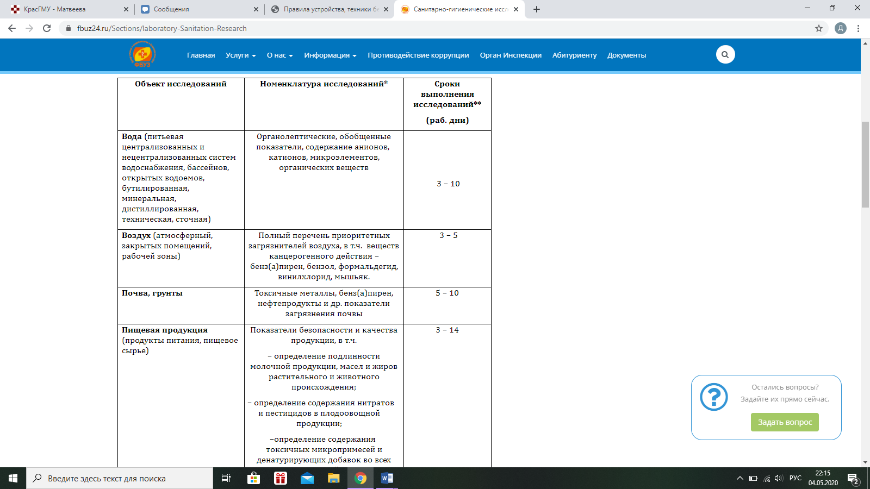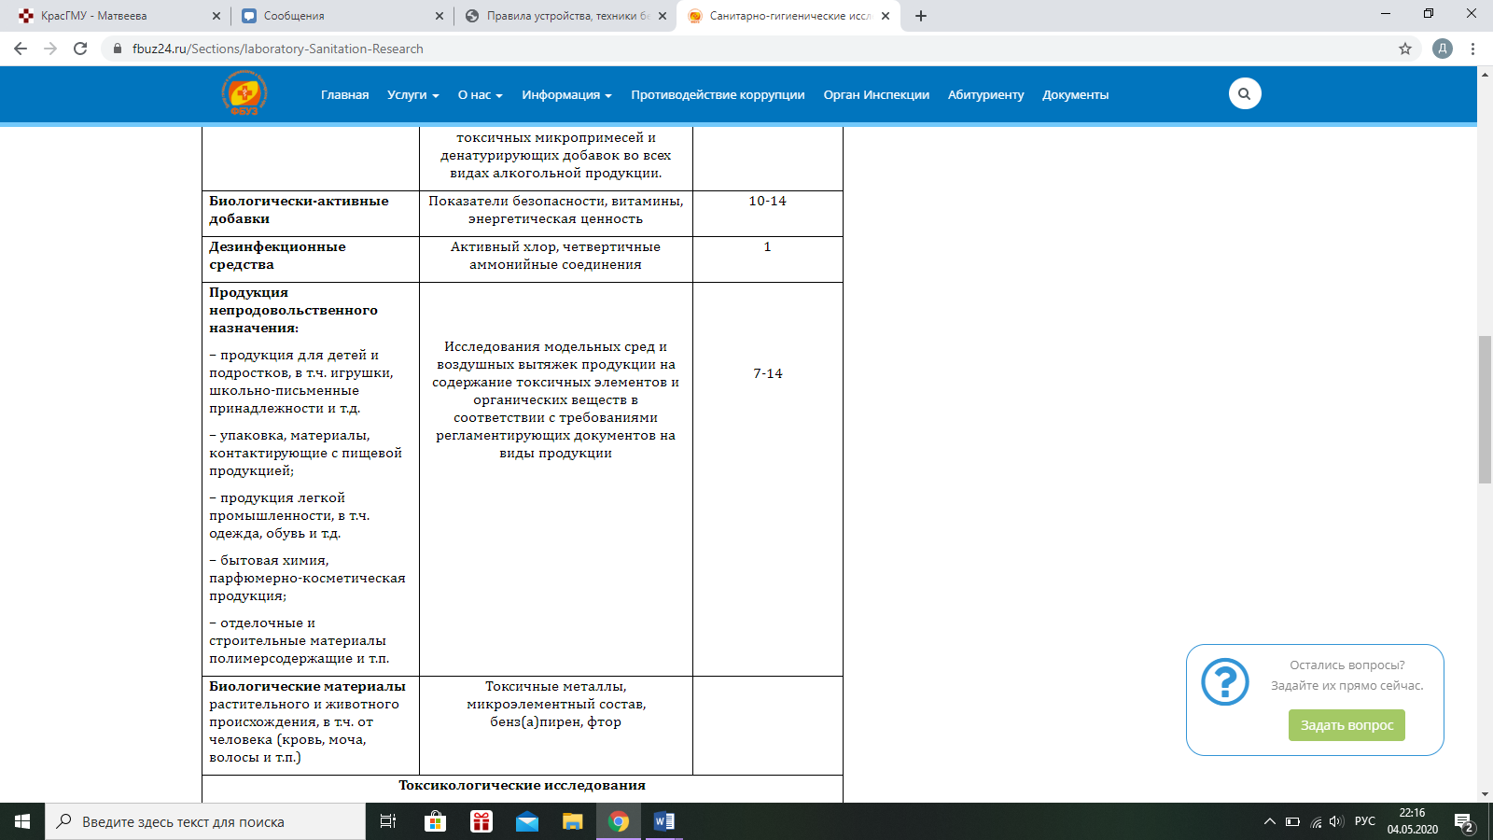

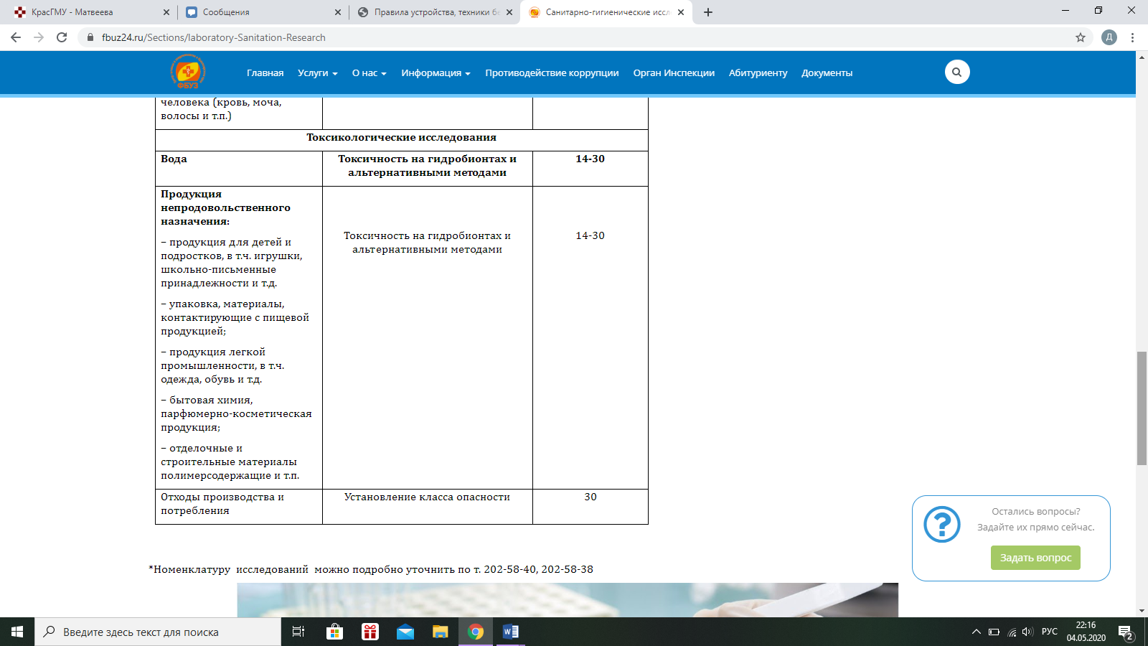 Номенклатура исследований

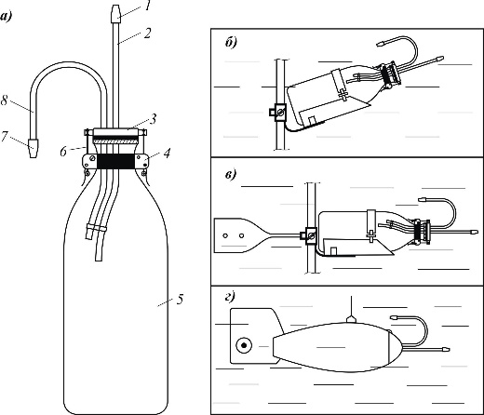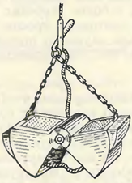
Батометр Дночерпатель

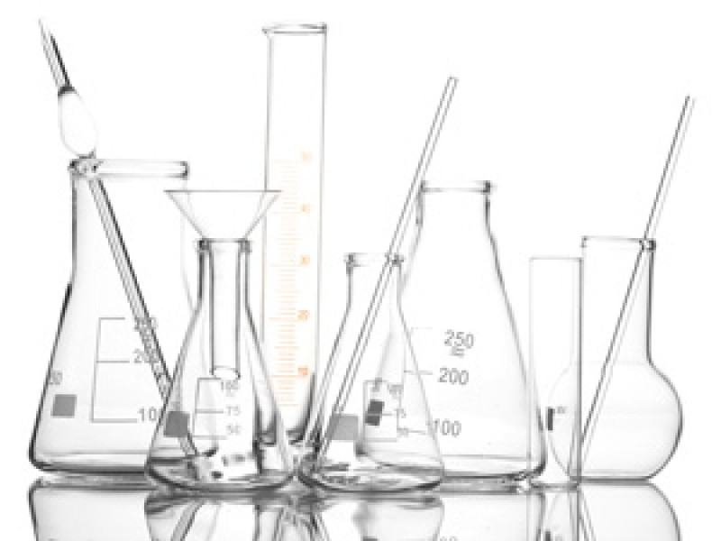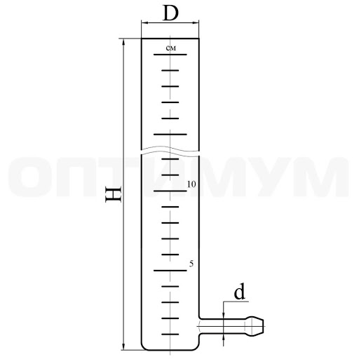
Химическая посуда Цилиндр Снеллена

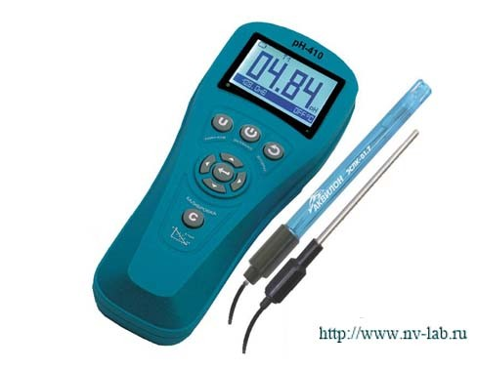

Ph метр
Должностные обязанности лабораторного техника в санитарно-гигиенической лаборатории:
- Руководствуется действующим законодательством России об охране здоровья и нормативно-правовыми актами, которые определяют деятельность учреждений здравоохранения организацию работы санитарно-гигиенической лаборатории.
- Владеет основными методиками проведения исследований, измерений.
- Проводит санитарно-гигиенические исследования объектов окружающей среды.
- Отбирает исследуемый материал, транспортирует в лабораторию, сохраняет его и проводит дезинфекцию отработанного.
- Готовит основные стандартные растворы, реагенты и реактивы, посуда, питательные среды.
- Владеет методикой работы с лабораторным оборудованием и аппаратурой.
- Придерживается правил охраны труда.
- Обеспечивает противоэпидемический режим в лаборатории.
- Оказывает первую медицинскую помощь при неотложных состояниях.
- Придерживается принципов медицинской деонтологии.
- Ведет медицинскую документацию.
- Постоянно совершенствует свой профессиональный уровень.
- Знает, понимает и применяет действующие нормативные документы, касающиеся его деятельности.
- Знает и выполняет требования нормативных актов об охране труда и окружающей среды, соблюдает нормы, методы и приемы безопасного выполнения работ.
Нормативно-правовые документы, регламентирующие деятельность санитарно-гигиенической лаборатории:
- Федеральный закон "О санитарно-эпидемиологическом благополучии населения" № 52-ФЗ от 30.03.99 года
- СанПиН 2.1.4.1074-01 «Питьевая вода. Гигиенические требования к качеству воды централизованных систем питьевого водоснабжения. Контроль качества»
- СанПиН 2.1.4.1110-02 «Зоны санитарной охраны источников водоснабжения и водопроводов питьевого назначения»
- СанПиН 2.1.4.1175-02 «Гигиенические требования к качеству воды нецентрализованного водоснабжения. Санитарная охрана источников»
- СанПиН 2.1.5.980-00 «Гигиенические требования к охране поверхностных вод»
- СП 2.1.5.1059-01 «Гигиенические требования к охране подземных вод от загрязнения»
- СанПиН 2.1.7.1287-03 «Санитарно-эпидемиологические требования к качеству почвы»
- СанПиН 2.2.4.548-96 "Гигиенические требования к микроклимату производственных помещений"
- СанПиН 2.2.1/2.1.1.1278-03 «Гигиенические требования к естественному, искусственному и совмещённому освещению жилых и общественных зданий».
День 2. 05.05.2020
День 3. 06.05.2020
1. Безопасность питьевой воды в эпидемическом отношении определяется ее соответствием нормативам по микробиологическим и паразитологическим показателям, представленным в таблице 1. Таблица 1.
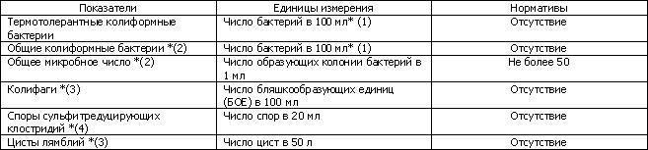
Примечания: 1 – при определении проводится трехкратное исследование по 100 мл отобранной пробы воды. 2 – превышение норматива не допускается в 95 % проб, отбираемых в точках водоразбора наружной и внутренней водопроводной сети в течение 12 месяцев, при количестве исследуемых проб не менее 100 за год. 3 – определение проводится только в системах водоснабжения из поверхностных источников перед подачей воды в распределительную сеть. 4 – определение проводится при оценке эффективности технологии обработки воды.
Безвредность питьевой воды по химическому составу определяется ее соответствием нормативам по: обобщенным показателям и содержанию вредных химических веществ, наиболее часто встречающихся в природных водах на территории Российской Федерации, а также веществ антропогенного происхождения, получивших глобальное распространение. Содержанию вредных химических веществ, поступающих и 25 образующихся в воде в процессе ее обработки в системе водоснабжения. Содержанию вредных химических веществ, поступающих в источники водоснабжения в результате хозяйственной деятельности человека. При обнаружении в питьевой воде нескольких химических веществ, относящихся к 1 и 2 классам опасности и нормируемых по санитарно токсикологическому признаку вредности, сумма отношений обнаруженных концентраций каждого из них в воде к величине его ПДК не должна быть больше 1. Расчет ведется по формуле:
С1 С2 СN
── + ── + ... + ── < = 1, где:
ПДК1 ПДК2 ПДКN
С1,…,Сn – концентрации n веществ, обнаруживаемые в воде водного объекта;
ПДК1,…, ПДКN – ПДК тех же веществ.
Класс опасности вещества определяют показатели, характеризующие различную степень опасности для человека химических соединений, загрязняющих питьевую воду, в зависимости от токсичности, кумулятивности, способности вызывать отдаленные эффекты, лимитирующего показателя вредности (п. 3.5. СанПиН 2.1.4.1074-01):
1 класс – чрезвычайно опасные;
2 класс – высокоопасные;
3 класс – опасные;
4 класс – умеренно опасные.

2.
- запах при температуре воды от 20 до 60 °С – не более 2 баллов;
- привкус при 20 °С – не более 2 баллов;
- цветность по платиново-кобальтовой или имитирующей шкале – не более 20°;
- мутность по стандартной шкале – не более 1,5 мг/л.
Показатели | Единицы измерения | Нормативы (предельно допустимые концентрации (ПДК), не более
Водородный показатель | единицы рН | в пределах 6 - 9
Общая минерализация (сухой остаток) | мг/л | 1000 (1500) 2)
Жесткость общая | ммоль/л | 7,0 (10) 2)
Окисляемость перманганатная | мг/л | 5,0
Нефтепродукты, суммарно | мг/л | 0,1
Поверхностно-активные вещества (ПАВ), анионоактивные | мг/л | 0,5
Фенольный индекс | мг/л | 0,25

3. Критериями для выбора емкости, используемой непосредственно для отбора проб и их хранения до начала проведения анализов, являются: - предохранение состава пробы от потерь определяемых показателей или от загрязнения другими веществами; - устойчивость к экстремальным температурам и разрушению; способность легко и плотно закрываться; необходимые размеры, форма, масса; пригодность к повторному использованию; - светопроницаемость; - химическая (биологическая) инертность материала, использованного для изготовления емкости и ее пробки (например, емкости из боросиликатного или известково-натриевого стекла могут увеличить содержание в пробе кремния или натрия); - возможность проведения очистки и обработки стенок, устранения поверхностного загрязнения тяжелыми металлами и радионуклидами. Допускается применение одноразовых емкостей для отбора проб. Для отбора полужидких проб используют кружки или бутыли с широким горлом. Емкости для проб на паразитологические показатели должны быть оснащены плотно закрывающимися пробками. Емкости с закручивающимися крышками должны быть снабжены инертными прокладками. Не допускается применять резиновые прокладки и смазку, если емкость предназначена для отбора проб с целью определения органических и микробиологических показателей. Для хранения проб, содержащих светочувствительные ингредиенты (включая морские водоросли), применяют емкости из светонепроницаемого или неактиничного стекла с последующим размещением их в светонепроницаемую тару на весь период хранения пробы. Емкости для проб, предназначенных для определения микробиологических показателей, должны: - выдерживать высокие температуры при стерилизации (в том числе пробки и защитные колпачки); - предохранять от внесения загрязнений; 11 - быть изготовлены из материалов, не влияющих на жизнедеятельность микроорганизмов; - иметь плотно закрывающимися пробки (силиконовые или из других материалов) и защитные колпачки (из алюминиевой фольги, плотной бумаги). Пробоотборники должны: - минимизировать время контакта между пробой и пробоотборником; - быть изготовлены из материалов, не загрязняющих пробу; - иметь гладкие поверхности; - быть сконструированы и изготовлены применительно к пробе воды для соответствующего анализа (химический, биологический или микробиологический). Пробы отбирают вручную специальными приспособлениями или с применением автоматизированного оборудования.

4. Для отбора точечных проб на заданной глубине применяют батометры. Допускается отбор проб воды бутылью. Бутыль закрывают пробкой, к которой прикреплен шнур, и вставляют в тяжелую оправу или к ней подвешивают груз на тросе (шнуре, веревке). Бутыль опускают в воду на заранее выбранную глубину, затем пробку вынимают при помощи шнура, бутыль заполняется водой доверху, после чего вынимается. Перед закрытием бутыли пробкой слой воды сливается так, чтобы под пробкой оставался небольшой слой воздуха. Целесообразно применять специальные бутыли для отбора проб, например, бутыли с откаченным воздухом. Пробу воды с небольшой глубины (особенно зимой) отбирают бутылью, прикрепленной к шесту. Для исследования вертикального профиля воды при ее слоистой структуре допускается применять стакан с делениями, пластмассовый цилиндр или цилиндр из нержавеющей стали, открытый с обоих концов. В точке отбора проб цилиндр перед поднятием на поверхность закрывают с обоих концов специальным устройством (управляющим тросом).

5. Подготовка емкостей для отбора проб для микробиологического исследования: емкости промывают раствором нейтрального моющего средства и тщательно ополаскивают дистиллированной водой до полного удаления моющих средств и других посторонних примесей и высушивают. 15 Емкости для отбора проб закрывают силиконовыми или другими пробками, кроме ватно-марлевых, а также колпачками, изготовленными из фольги, плотной бумаги и др. В емкостях с притертой пробкой между стенкой горлышка и пробкой перед стерилизацией прокладывают полоску тонкой бумаги. Новые пробки кипятят 30 мин в 2%-ном растворе двууглекислого натрия и пять раз промывают водопроводной водой (кипячение и промывание повторяют дважды), затем кипятят 30 мин в дистиллированной воде, высушивают, заворачивают в бумагу или фольгу и стерилизуют в паровом стерилизаторе. Пробки, использованные ранее, обеззараживают, кипятят 30 мин в водопроводной воде с нейтральным моющим средством, промывают в водопроводной воде, высушивают, монтируют и стерилизуют. Стерилизацию емкостей для отбора проб проводят в сушильном шкафу при температуре 160 °C - 170 °C в течение 1 ч с момента достижения указанной температуры. Простерилизованные емкости вынимают из сушильного шкафа только после его охлаждения до температуры ниже 60 °C. Емкости, имеющие элементы материалов, разрушающихся при температуре 160 °C, стерилизуют в паровом стерилизаторе при температуре (121 +/- 2) °C 105 ПА в течение 20 мин. Большие емкости (молочные фляги, металлические ведра и т.п.) допускается обрабатывать путем обжига их внутренней поверхности с использованием этилового спирта.
Подготовка емкостей для отбора проб для токсико-химического исследования: для отбора проб применяют только стеклянные емкости предпочтительно коричневого стекла. Емкости моют раствором моющего средства, тщательно ополаскивают дистиллированной или деионизованной водой, сушат в сушильном шкафу при температуре 105 °C в течение 2 ч и охлаждают, затем ополаскивают дистиллированной или деионизованной водой и окончательно сушат струей очищенного воздуха или азота.
Подготовка емкостей для отбора проб для гельминтологического исследования: для отбора проб применяют только стеклянные емкости предпочтительно коричневого стекла. Емкости моют раствором моющего средства, тщательно ополаскивают дистиллированной или деионизованной водой, сушат в сушильном шкафу при температуре 105 °C в течение 2 ч и охлаждают, затем ополаскивают дистиллированной или деионизованной водой и окончательно сушат струей очищенного воздуха или азота.
Подготовка емкостей для отбора проб для радиологического исследования: емкости промывают раствором моющего средства, азотной кислотой и тщательно ополаскивают дистиллированной водой.
6. Отбор воды для бактериологического анализа. Пробу воды из водопровода отбирают в стерильную бутылку емкостью 0,5 л, предварительно обжигают кран с помощью спиртового факела, затем 19 15 мин спускают воду при полностью открытом кране. Вынимают пробку, держа ее за бумажный колпачок, и наполняют бутылку водой «по плечики», закрывают стерильной пробкой, накрывают бумажным колпачком и обвязывают. Оформляют акт отбора проб и направление в лабораторию. Взятые пробы следует подвергать исследованию не позднее чем через 2 часа. Этот срок может быть продлен до 6 часов, но при условии хранения воды в холодильнике для лучшего сохранения патогенной микрофлоры и задержки развития сапрофитов.
Отбор воды для химического анализа. Пробу воды из водопровода отбирают в химически чистую посуду емкостью 1 л (до 3-х литров) с притертой пробкой. Предварительно воду спускают при полностью открытом кране 15 мин. Сосуд ополаскивают 2 раза водой, подлежащей исследованию, и заполняют бутылку водой так, чтобы под пробкой остался слой воздуха 5 см³. Оформляют акт отбора проб и направление в лабораторию. Взятые пробы следует быстрее подвергать исследованию (не позднее чем через 2 часа) так как при стоянии воды, особенно летом состав ее меняется за счет происходящих физико-химических процессов и жизнедеятельности бактерий (окисление аммиачных и азотисто-кислых 20 солей, выпадение растворимых веществ и т.д.). Определение физических свойств воды желательно производить сразу на месте отбора пробы.
7. Алгоритм действия при заборе проб воды из открытого водоема для микробиологического исследования: пробы воды берут в стерильную посуду в количестве 400-500 мл с глубины 15-20 см от поверхности воды. Для этой цели используют конические колбы с ватными пробками, пробирки, склянки и т.п., или применяют специальные приборы, позволяющие брать воду на любой глубине.
Для гельминтологического исследования воды открытых водоемов пробы берут у берегов и посредине, с глубины 20-50 см и на расстоянии 50 см от дна, по 10-15 л на пробу. С каждого пункта берут не менее 3-5 проб утром, днем и вечером так, чтобы общее количество воды было не менее 50 л.
Алгоритм действия при заборе проб воды из открытого водоема для токсико - химического исследования: пробу воды из открытого водоема берут в количестве 2-5 л в зависимости от полноты анализа, в чистые бутылки, сполоснутые дистиллированной водой и дополнительно той водой, которую берут для анализа. Бутыль с грузом опускают на определённую глубину (на ту с которой дополнительно забирают воду), после чего пробку открывают с помощью, прикрепленной к ней веревки.
8. Определение запаха воды. Запах воды определяется при обычной температуре и при нагревании до 60℃. Наполнить бутылку на 2/3 объема исследуемой водой, закрыть чистой пробкой и встряхнуть. Вытянув пробку, сразу же втянуть воздух из бутылки и отметить запах по интенсивности.
Вкус воды определяется только при уверенности, что она безопасна. В сомнительных случаях воду подвергают кипячению в течение 5 минут с последующим охлаждением. Исследуемую воду набирают в рот небольшими порциями, не проглатывая, задерживают 3 – 5 секунд. Интенсивность вкуса и привкуса должна быть не более 2 баллов, а при хлорировании не превышать 1 балл.
Определение прозрачности воды. Способ № 1: исследуемую воду после взбалтывания наливают в цилиндр Снеллена, отградуированный по высоте в сантиметрах, с прозрачным плоским дном и имеющий у своего основания тубус для выпуска воды, на который надета резиновая трубка с зажимом. Цилиндр ставят на расстоянии 4 см от дна печатного шрифта Снеллена, смотрят сверху вниз через столб воды, выпускают через нижнюю трубку воду, пока не будет отчетливо виден шрифт. Высота этого столба воды в сантиметрах определяет степень прозрачности воды. Минимально допустимая прозрачность питьевой воды – не менее 30 см по шрифту Снеллена. Вода с прозрачностью от 20 до 30 см – слабо мутная, 37 от 10 до 20 см – мутная, до 10 см – очень мутная. Способ № 2: налить в стакан воду и рассматривать ее сбоку на белом фоне. Отметить: вода прозрачная, слегка мутная, мутная, очень мутная.
Определение цвета воды. Рассматривать воду в стакане сбоку. Отметить: вода бесцветная, едва заметное бледно-желтое окрашивание, вода бледно-желтая, желтоватая, желтая. Питьевая вода должна быть бесцветной!
Определения температуры воды. Погрузите термометр непосредственно в воду водоема не менее чем на одну треть шкалы и выдержите в погруженном состоянии не менее 5 минут. Не вынимая термометра из воды, произведите отсчет показаний (с точностью до половины минимального деления). Определите температуру воды (t°С) в нескольких местах водоема, отстоящих друг от друга не менее чем на несколько сот метров. Рассчитайте разницу в значениях температуры (t°С).
Основными причинами возникновения привкуса и запаха в воде являются:
- Гниющие растения;
- Грибки и плесень;
- Железистые и сернистые бактерии;
- Железо, марганец, медь, цинк;
- Поваренная соль;
- Промышленные отходы;
- Хлорирование воды.
Возникновения мутности и цветности можно отнести гуминовые кислоты и танины. Вода из таких скважин идёт с жёлтоватым оттенком.
Самая большая вероятность мутной воды выпадает на механические причины:
- Вымывание отсыпки;
- Повреждение фильтра;
- Использование скважинных насосов вибрационного типа.
9. Определение хлоридов приближенным методом. В пробирку налить 5 мл исследуемой воды, добавить 2—3 капли азотной кислоты и 3 капли 10%-го раствора нитрата серебра. По характеру выпавшего осадка определить приблизительное содержание хлоридов в воде, мг/л:
- Опалесценция, или слабое помутнение 1-10
- Сильное помутнение 10-50
- Образующиеся хлопья оседают не сразу 50-100
- Белый объемистый осадок более 100
Определение общего содержания железа приближенным методом. Самый простой метод определения железа в воде основан на взаимодействии катионов четвертого по распространенности элемента с сульфосалициловой кислотой. Образуемое в щелочной среде соединение ярко-желтого цвета – первый «симптом» коррозии водопроводных труб. Ход эксперимента: К 25 мл. воды добавляют 1 мл. нашатырного спирта, 1 мл сульфосалициловой кислоты и 1 мл аммиака. Спустя 15 минут можно делать выводы о наличии (или отсутствии) в пробе катионов железа.
10. Отработанную лабораторную посуду стерилизуют в автоклаве в течение 2 ч при 2 атм. После стерилизации, посуду загружают в бак и заливают раствором, содержащим на 100 мл дистиллированной воды 5 мл нашатырного спирта и 3 г порошка для стирки хлопчатобумажного и льняного белья. Лабораторная посуда хорошо отмывается и обезжиривается в течение 30 мин кипячения в указанном растворе, затем ее прополаскивают водопроводной водой и дважды дистиллированной. После этого, посуду высушивают в сушильном шкафу. Использованная одежда снимается при выходе из грязной зоны. Использованная одежда не уноситься домой. Одежду снимают о отдают в прачку. Там она проходит обработку.

Задача № 1. Анализ колодезной воды не соответствует нормам СанПиН 2.1.4.1175-02 "Гигиенические требования к качеству воды
нецентрализованного водоснабжения. Санитарная охрана источников." Цветность и мутность выше нормы - вызывают взвешенные и коллоидные частицы, рассеивающие свет. Это могут быть как органические, так и неорганические вещества или те и другие одновременно. Сами по себе взвешенные частицы в большинстве случаев не представляет серьезной угрозы для здоровья, но для современного оборудования, они могут стать причиной преждевременного выхода из строя. Водородный показатель выше нормы - уровень кислотности в нашем организме может повысится, то усилится рост патогенной флоры (благоприятной среды для множества бактерий). Общая жесткость выше нормы - образования камней в почках, а также на зубной эмали и в суставах. Соли магния, попадающие в организм в чрезмерном количестве, негативно сказываются на состоянии нервной системы. Нитраты выше нормы - отравления, нарушения работы желудочно-кишечного тракта, выделительной и эндокринной системы, разрушения зубной эмали и появления кариеса. Аммоний выше нормы - раздражение слизистой оболочки желудка, тошнота, рвота, бледность, повышенное потоотделение. Железо выше нормы - нарушение работы печени; расстройство системы пищеварения; проблемы с сердечным ритмом и щитовидной железой; появление аллергической реакции, дерматита; повышение риска развития онкологии; утомляемость, слабость, ухудшение памяти. Фториды выше нормы – угнетение работы щитовидной железы, угнетение роста, поражение почек, поражение костей. Высокая общая минерализация – болезни ЖКТ и ССС. Высокое микробное число, высокое количество колиморфных бактерий и повышены колифаги – развитие гельминтов и болезни ЖКТ.

Задача №2. Анализ колодезной воды не соответствует нормам СанПиН2.1.4.1175-02 "Гигиенические требования к качеству воды нецентрализованного водоснабжения. Санитарная охрана источников." Привкус выше нормы – возможно кипячение и установка фильтра для устранения не приятного привкуса, могут откладываться камни в почках. Водородный показатель выше нормы - уровень кислотности в нашем организме может повысится, то усилится рост патогенной флоры (благоприятной среды для множества бактерий). Общая жесткость выше нормы - образования камней в почках, а также на зубной эмали и в суставах. Соли магния, попадающие в организм в чрезмерном количестве, негативно сказываются на состоянии нервной системы. Нитраты выше нормы – отравления, нарушения работы желудочно-кишечного тракта, выделительной и эндокринной системы, разрушения зубной эмали и появления кариеса. Высокая общая минерализация – болезни ЖКТ и ССС. Выше нормы сульфаты - расстройства желудочно-кишечного тракта, сульфаты могут вызывать раздражение слизистой оболочки глаз и кожи, особенно если она отличается повышенной чувствительностью, причиняют вред волосам. Хлориды выше нормы - раздражаются слизистые оболочки, глаза, кожные покровы, дыхательные пути; проявляется негативное воздействие на секреторную деятельность желудка; ухудшается пищеварение; нарушается водно-солевой баланс; возникает вероятность развития заболеваний системы кровообращения. Высокое содержание общие колиформные бактерии, общее микробное число и колифаги – развитие гельминтов и болезни ЖКТ.

Задача №3. Анализ водопроводной воды не соответствует нормам СанПиН 2.1.4.1074-01 «Питьевая вода. Гигиенические требования к качеству централизованного питьевого водоснабжения. Контроль качества». Запах выше нормы – для устранения этой причины необходимо прокипятить воду или профильтровать, возможно могут быть отравления. Цветность и мутность выше нормы - вызывают взвешенные и коллоидные частицы, рассеивающие свет. Это могут быть как органические, так и неорганические вещества или те и другие одновременно. Сами по себе взвешенные частицы в большинстве случаев не представляет серьезной угрозы для здоровья, но для современного оборудования, они могут стать причиной преждевременного выхода из строя.
Водородный показатель ниже нормы – возникает нарушение метаболизма анионов и катионов. Железо выше нормы - нарушение работы печени; расстройство системы пищеварения; проблемы с сердечным ритмом и щитовидной железой; появление аллергической реакции, дерматита; повышение риска развития онкологии; утомляемость, слабость, ухудшение памяти. Общая жесткость выше нормы - образования камней в почках, а также на зубной эмали и в суставах. Нитраты выше нормы - отравления, нарушения работы желудочно-кишечного тракта, выделительной и эндокринной системы, разрушения зубной эмали и появления кариеса. Выше нормы сульфаты - расстройства желудочно-кишечного тракта, сульфаты могут вызывать раздражение слизистой оболочки глаз и кожи, особенно если она отличается повышенной чувствительностью, причиняют вред волосам. Выше нормы колифаги и цисты лямблий – развитие гельминтов и расстройство ЖКТ.

Задача №4. Анализ воды из системы централизованного водоснабжения не соответствует нормам СанПиН 2.1.4.1074-01 «Питьевая вода. Гигиенические требования к качеству централизованного питьевого водоснабжения. Контроль качества». Привкус выше нормы - возможно кипячение и установка фильтра для устранения не приятного привкуса, могут откладываться камни в почках. Цветность выше нормы - вызывают взвешенные и коллоидные частицы, рассеивающие свет. Это могут быть как органические, так и неорганические вещества или те и другие одновременно. Сами по себе взвешенные частицы в большинстве случаев не представляет серьезной угрозы для здоровья, но для современного оборудования, они могут стать причиной преждевременного выхода из строя. Общая жесткость выше нормы - образования камней в почках, а также на зубной эмали и в суставах. Нитраты выше нормы - отравления, нарушения работы желудочно-кишечного тракта, выделительной и эндокринной системы, разрушения зубной эмали и появления кариеса. Выше нормы сульфаты - расстройства желудочно-кишечного тракта, сульфаты могут вызывать раздражение слизистой оболочки глаз и кожи, особенно если она отличается повышенной чувствительностью, причиняют вред волосам. Окисляемость перманганатная выше нормы - интегральный параметр, сам по себе он не несёт вреда или пользы для здоровья человека. Его основная задача — предоставление возможности оперативно заметить отклонения от нормы и провести развернутый анализ группы органических веществ. Железо выше нормы - нарушение работы печени; расстройство системы пищеварения; проблемы с сердечным ритмом и щитовидной железой; появление аллергической реакции, дерматита; повышение риска развития онкологии; утомляемость, слабость, ухудшение памяти. Фториды выше нормы - угнетение работы щитовидной железы, угнетение роста, поражение почек, поражение костей. Выше нормы общее микробное число и цисты лямблий – развитие гельминтов и расстройство ЖКТ.

Задача №5. Питьевая вода из распределительной сети водопровода по органолептическим показателям соответствует нормам СанПиН 2.1.4.1074-01 «Питьевая вода. Гигиенические требования к качеству централизованного питьевого водоснабжения. Контроль качества». По микробиологическим показателям питьевая вода не соответствует нормам СанПиН 2.1.4.1074-01 «Питьевая вода. Гигиенические требования к качеству централизованного питьевого водоснабжения. Контроль качества». Показатели термотолерантные колиформные бактерии, общие колиформные бактерии, общее микробное число все превышают норму. 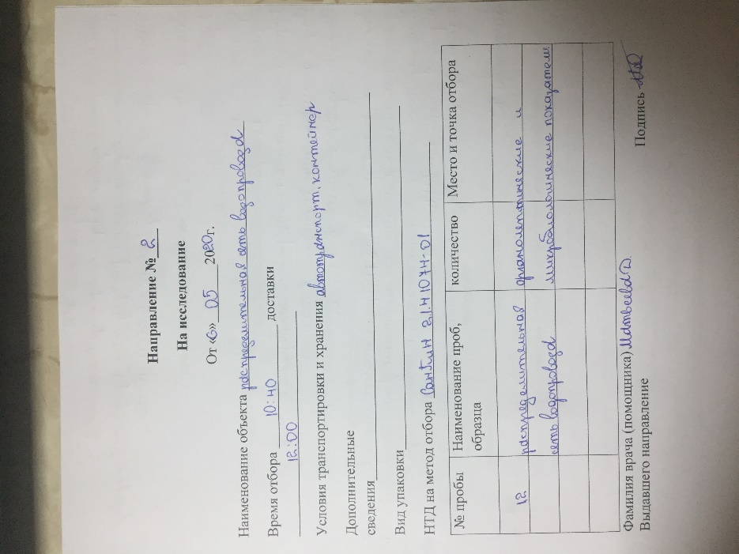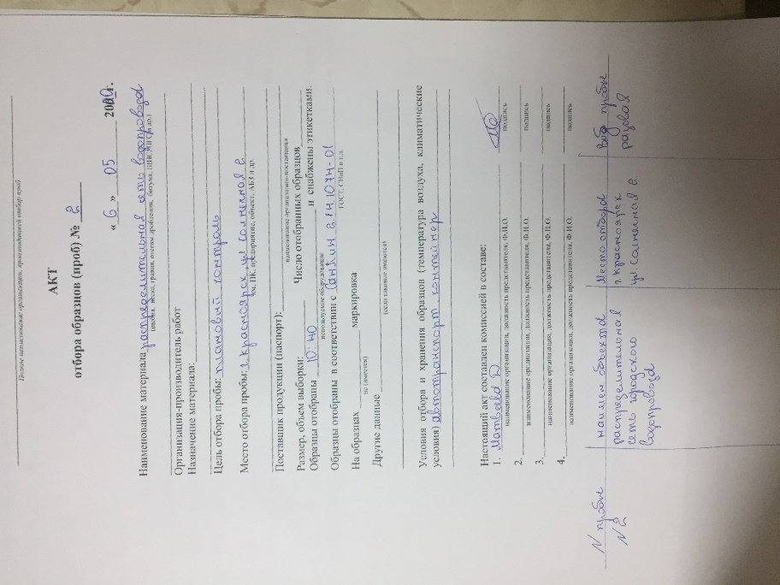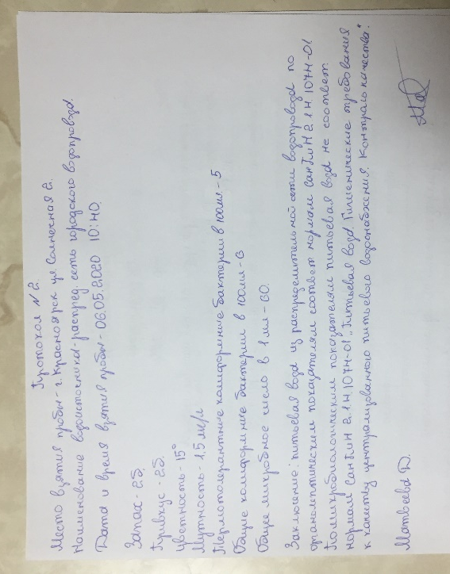

Задача №6. Вода поверхностного водоисточника реки Е, используемого для централизованного водоснабжения города Н не соответствует нормам СанПиН 2.1.4.1074-01 «Питьевая вода. Гигиенические требования к качеству централизованного питьевого водоснабжения. Контроль качества».
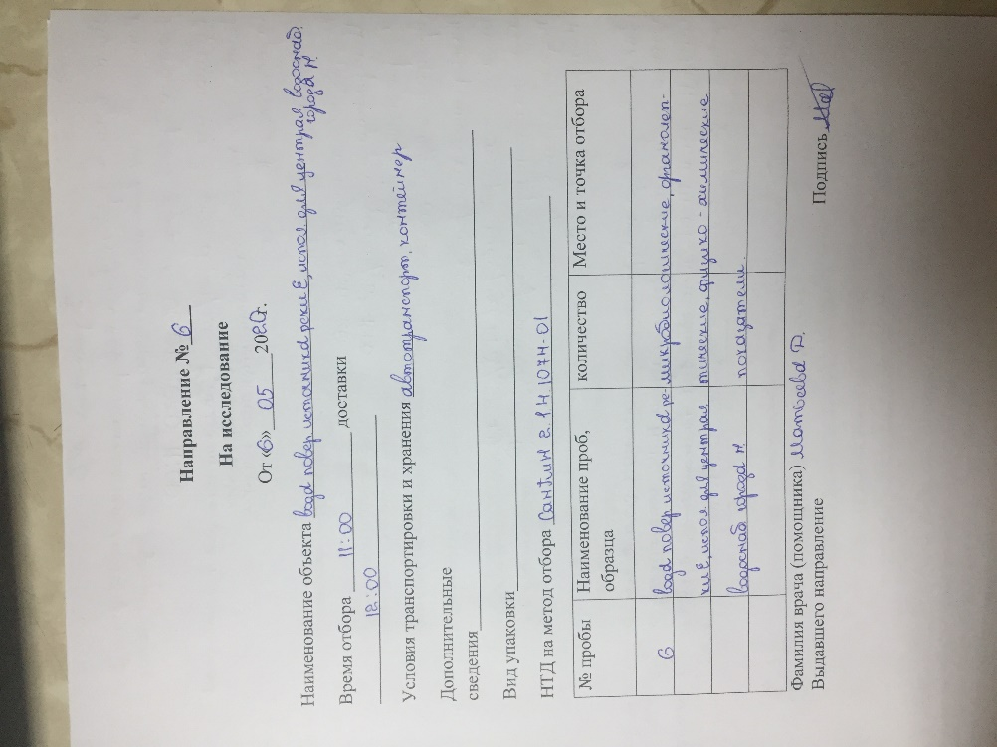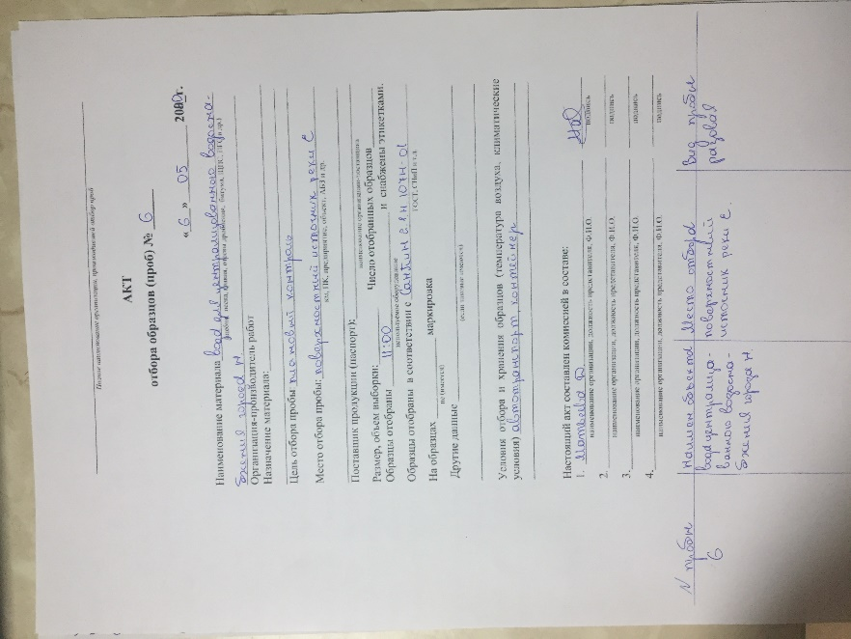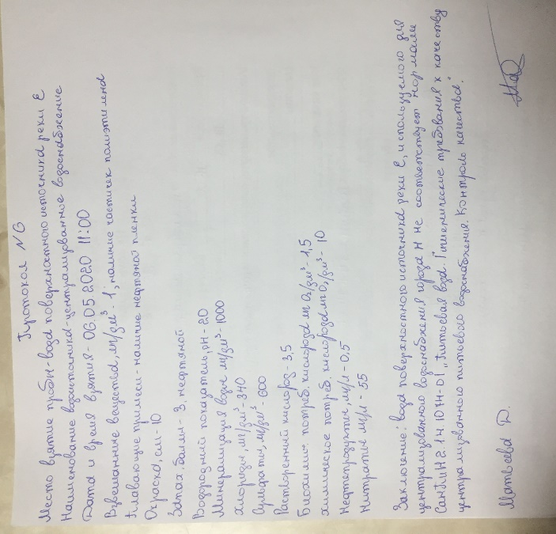

День 4. 07.05.2020
1.
- Точечные пробы отбирают на пробной площадке из одного или нескольких слоев или горизонтов методом конверта, по диагонали или любым другим способом с таким расчетам, чтобы каждая проба представляла собой' часть почвы, типичной для генетических горизонтов или слоев данного типа почвы. Количество точечных проб должно соответствовать ГОСТ 17.4.3.01-83. Точечные пробы отбирают ножом или шпателем из прикопок или почвенным буром.
- Объединенную пробу составляют путем смешивания точечных проб, отобранных на одной пробной площадке.
- Для химического анализа объединенную пробу составляют не менее, чем из пяти точечных проб, взятых с одной пробной площадки. Масса объединенной пробы должна быть не менее 1 кг.
- Для контроля загрязнения поверхностно распределяющимися веществами - нефть, нефтепродукты, тяжелые металлы и" др. - точечные пробы отбирают послойно с глубины 0 - 5 и 5 - 20 см массой не более 200 г каждая. 94 Для контроля загрязнения легко мигрирующими веществами точечные пробы отбирают по генетическим горизонтам на всю глубину почвенного профиля.
2. При отборе проб используются следующие инструменты:
пробоотборник или совок, обеспечивающий массу пробы не менее 0,3 кг;
бур диаметром не менее 60 мм - по нормативному или техническому документу;
тростьевой бур БП 25-15 - по нормативному или техническому документу;
ножи почвенные;
шпатели металлические;
шпатели пластмассовые;
пакеты и пленка полиэтиленовые - по нормативному или техническому документу; пакеты с особой степенью защиты;
мешочки матерчатые документу;
ведра; полиэтиленовая пленка размером 1x1 метр.
3. Упаковку, транспортировку и хранение проб осуществляется в зависимости от цели и метода анализа в емкостях из химически нейтрального материала. Пробы, предназначенные для анализа на содержание летучих химических веществ, помещают в стеклянные банки с притертыми пробками. Если пробу анализируют на наличие патогенных организмов и вирусов, то упаковку, транспортировку и хранение проводят в стерильных емкостях, защищая пробы от действия света. Хранение анализ проб допускается в течение 1 – 2 суток при условии, что температура их хранения не превышает 4 ℃. Однако для биологического исследования, а также для установления наличия метаболизирующих химических веществ пробы анализируют в течение 5 часов после взятия. Но лучше проводить анализ немедленно.
4.
- Возьмите образец земли.
- Насыпьте его в стеклянную литровую банку на 1/4.
- Затем налейте туда 1 ч.л. любого жидкого моющего средства для посуды и воды – почти до верха.
- Плотно закройте крышкой и хорошенько потрясите банку, чтобы все частицы смочились и разделились.
- Определить долю песка можно уже через 1–2 минуты – он осядет на дно. Лучше сразу отметить фломастером или маркером: на какую высоту он улегся.
- Определить долю ила можно будет не ранее, чем через 2–3 часа. Он уляжется на слой песка – поставьте на банку вторую метку.
- Долю глины определить можно будет лишь через несколько дней – когда вода сверху станет прозрачной (если все это время банку не трогать, то на это потребуется 3–5 дней). Поставьте третью метку.
Теперь вы можете рассчитать механический состав вашего образца:
- высоту от дна до третьей метки примем за 100%;
- вычисляем долю каждого из осадков и накладываем получившиеся цифры на треугольник Ферре – это и будет процентный состав вашей почвы.
5. Навеску почвы 20 г сушат при температуре 105 °С в течение 6-8 ч и взвешивают. Высушивание проводят в сушильном шкафу. По истечении указанного времени бюксу с навеской почвы извлекают из сушильного шкафа и взвешивают. Результат записывают. После взвешивания ставят опять в сушильный шкаф на 2 ч при той же температуре. Снова взвешивают. Сушат до постоянной массы. Определение проводят в двух пробах. Результаты взвешиваний удобнее записывать по следующей форме: номер бюкса Масса пустого бюкса (а), масса бюкса с почвой до высушивания (b), навеска (с), масса бюкса с почвой после высушивания (d), масса абсолютно сухого вещества (e), процент сухого вещества (у), процент влаги (х). Количество сухого вещества ( % ) у = е-100/b, где e = d—а—масса абсолютно сухого вещества; c = b—а — навеска. 101 Обозначения букв, указанных в скобках, см. в вышеприведенной форме записи. Влажность почвы ( % ) х = 100 — у, где у — сухое вещество, %.
6. Стеклянный цилиндр без дна обвязывают марлей с нижнего конца. В предварительно взвешенный на технических весах цилиндр насыпают, слегка уплотняя постукиванием, почву на высоту 10 см. Определяют массу цилиндра с почвой. Далее цилиндр с почвой помещают в специальную ванночку с водой – так, чтобы дно цилиндра стояло на фильтровальной бумаге, концы которой опущены в воду. Вода по порам бумаги передается почве, производя ее капиллярное насыщение. Через каждые сутки цилиндр взвешивают на технических весах до тех пор, пока его масса не перестанет возрастать. Это укажет на то, что почва достигла полного капиллярного насыщения. Капиллярную влагоёмкость рассчитывают по формуле:
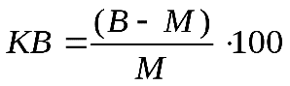
где КВ– капиллярная влагоёмкость, %;В– масса почвы в цилиндре после насыщения, г;
М– масса абсолютно сухой почвы, г.
Поскольку в цилиндр помещается воздушно-сухая навеска, а расчеты производятся на массу абсолютно сухой почвы, поэтому массу абсолютно сухой почвы предварительно надо вычислить, используя значение коэффициента пересчёта, по формуле:
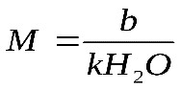
где М– масса абсолютно сухой почвы,b – вес воздушно-сухой почвы,
kH₂O- коэффициент гигроскопичности.

Задача 1. Cостояние почвы на территории детского дошкольного учреждения не соответствует нормам ГН 2.1.7.020-94 «Ориентировочно-допустимые концентрации (ОДК) тяжелых металлов и мышьяка в почвах». МУ 2.1.7.730-99 «Гигиеническая оценка качества почвы населенных мест». Чистота почвы – умеренно загрязненная.
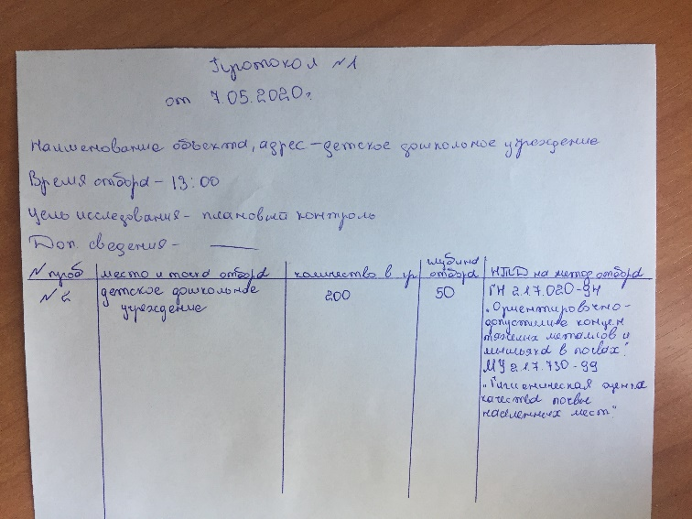
Задача №2. Состояние почвы на территории детского дошкольного учреждения не соответствует нормам ГН 2.1.7.020-94 «Ориентировочно-допустимые концентрации (ОДК) тяжелых металлов и мышьяка в почвах». МУ 2.1.7.730-99 «Гигиеническая оценка качества почвы населенных мест». Чистота почвы – умеренно загрязненная.
Задача №1. Состояние почвы – сильно загрязненная.
Задача №2. Состояние почвы – загрязненная.
Задача №3. Состояние почвы – загрязнённая.
Задача №4. Состояние почвы – загрязненная.
Задача №5. Состояние почвы – находиться в умеренном состоянии.
Задача №6. Состояние почвы – чистая, хорошая.
Задача №7. X = а + Ь — с-100/а, где а — объем взятой почвы; b — объем воды в цилиндре; с — объем смеси почвы и воды в цилиндре.
Х= 40% - пористость почвы.
Гигиена воздуха
1. Прибор, служащий для протягивания воздуха, называется аспиратором. Имеется несколько типов аспираторов. Простейшим является водяной аспиратор, применяющийся в тех случаях, когда для улавливания веществ из воздуха требуются малые скорости протягивания его (максимальная скорость протягивания воздуха водяным аспиратором составляет 1,5—2 л/мин). Электроаспиратор наиболее часто используют в практике работы санитарно-гигиеническихлабораторий еще и потому, что с его помощью можно одновременно отбирать несколько проб (не менее четырех). Принцип работы прибора заключается в том, что при включении в сеть электродвигатель вращает ротор воздуходувки, при этом в корпусе воздуходувки создается пониженное давление и воздух, находящийся вне прибора, поступает в нее через штуцера ротаметров и затем выбрасывается наружу. Зная скорость и время прохождения воздуха через аспиратор, определяют объем воздуха, прошедшего через поглотительный прибор, присоединенный к штуцеру.
2 и 3 вопрос. Поглотительные приборы служат для поглощения в них различных веществ из воздуха с помощью поглотительных сред. Поглотитель Зайцева имеет расширенную верхнюю часть самого сосуда и суженную нижнюю. Расширение в верхней части прибора способствует большему контакту протягиваемого через прибор воздуха с поглотительной средой в связи с уменьшением давления в этой части. Сужение в нижней части прибора способствует увеличению контакта воздуха с поглотительной средой за счет увеличения столба жидкой поглотительной среды. Поглотительный прибор Полежаева верхняя часть прибора имеет грушевидную форму. Поглотитель Петри он представляет собой стеклянный сосуд цилиндрической формы, напоминающий пробирку, в верхнюю часть которого впаяны две стеклянные трубки. Одна трубка (длинная) доходит почти до дна сосуда и заканчивается либо стеклянным шариком, в стенках которого имеется ряд отверстий диаметром 1,5мм, либо капиллярным сужением, либо пористой пластинкой. Существуют твердые и жидкие поглотительные среды. К твердым поглотительным средам относятся следующие: хлорид кальция для поглощенияпаров воды, известь натронная для поглощения углекислоты; пемза измельченная (пропитанная концентрированной серной кислотой или концентрированным раствором щелочи) для поглощения аммиака; силикагель в зернах диаметром 1-5мм и уголь активированный в зернах диаметром2-5 мм для поглощения паров углеводородов и других органических веществ; гигроскопическая вата, минеральное волокно (асбест), стеклянная вата для улавливания пыли, паров металлов, тумана кислот. К жидким поглотительным средам относятся следующие: вода дистиллированная для поглощения из воздуха, растворимых в воде (спиртов); органические растворители (этиловый спирт, бензол) для поглощения паров органических веществ, нерастворимых в воде (паров углеводородов); растворы различных реактивов в воде, спирте, ацетоне и других растворителях. Действие этих поглотителей основано на химическом взаимодействии растворенного реактива с примесями, содержащимися в исследуемом воздухе. Некоторые из них обладают избирательным действием и поглощают из воздуха только определенные примеси.
4. Поглотительные среды помещаются в поглотительные приборы, конструкция которых способствует большему контакту выделяемого из воздуха вещества с поглотительной средой. Выбор поглотительных сред и приборов зависит от агрегатного состояния загрязняющего вещества. Перед началом отбора проб воздуха, проводится измерение температуры воздуха, барометрического давления, влажности. Эти измерения необходимы для того, чтобы привести к нормальным условиям объем отобранного воздуха. берут 12 проб и вычисляют среднесуточную концентрацию. Количество дней наблюдений должно быть не мене 10 в разные сезоны года. Обычно отбор проб проводят на уровне дыхания человека (= 1,5 м), в детских садах и яслях пробы отбирают на более низком уровне. В жилых помещениях и общественных зданиях такие исследования проводятся в наиболее характерные периоды их эксплуатации (пребывание людей).
5. Определяется путём отделения твердых частиц от воздуха на фильтре, взвешивании его на аналитических весах. Чаще используются беззольные фильтры, предварительно высушенные в сухожаровом шкафу при температуре 100-105℃ в течение 4 часов. Патрон соединяется резиновой трубкой с воздуходувкой через реометр и проверяется на герметичность. Для этого входной отверстие патрона закрывают крышкой и включают воздуходувку. Если патрон присоединен герметично, то реометр покажет ноль. Скорость просасывания воздуха 30 м/мин. Пробу отбирают в течении 2 часов. Фильтр из патрона помещают в бюксу и доставляют в лабораторию, помещают в сушильный шкаф на 30 мин, затем взвешивают на аналитических весах. При использовании ватного фильтра в аллонж вставляют медную сетку, затем 0,25 или 0,8 гр. Гигроскопичной ваты в виде 3—тампонов, чтобы между ними и стенкой аллонжа не было мелких частиц ваты. Затем аллонж помещают в сушильный шкаф на 3 часа при температуре 100-105℃. Пробки должны быть сняты. Затем аллонж помещают в эксикатор на 45 мин, взвешивают, затем вновь в сушильный шкаф на 1 час. Исследуемый воздух протягивают через аллонж со скоростью 30 л/мин. В течение 2 часов. Затем аллонж закрывают, доставляют в лабораторию. Перед анализом аллонж протирают ватой, смоченной эфиром. Вынимают ватные пробки, помещают в сушильный шкаф на 3 часа при температуре 100- 105℃. Доставленные в лабораторию бюксы с пылью тщательно вытирают снаружи от приставшей к ним пыли, после чего помещают в сушильный шкаф на 21/2 часа и доводят до постоянного веса при температуре 100-105℃. Затем бюкс с пылью переносят в эксикатор на 30 минут, после чего взвешивают на аналитических весах. Разность в весе составляет то количество пыли, которое получено в данной пробе.
6. Метод с беззольным бумажным фильтром. Для определения пыли с беззольным бумажным фильтром требуется пылевой патрон с кассетой для отбора пробы воздуха. Внутренний диаметр кассет 5 см, внешний – 6,5 см.В кассету патрона вкладывают обеззоленный фильтр, предварительно доведенный до постоянного веса, для чего бюкс с обеззоленным фильтром помещают в сушильный шкаф и сушат при температуре 100-105◦С в течение 4 часов. После этого бюкс из сушильного шкафа переносят в эксикатор на 30 минут и затем взвешивают на аналитических весах. Кассету с фильтром вкладывают в патрон, который крепко завинчивают. Собранный в таком виде патрон соединяют резиновой трубкой с воздуходувкой через реометр и проверяют на герметичность. Для этого входной отверстие патрона плотно закрывают пробкой и включают воздуходувку. Если патрон присоединен герметично, то реометр показывает нуль. Скорость просасываемого воздуха 30 л/мин. Пробу отбирают в течение 2 часов. Всасывающее отверстие патрона обращено навстречу ветру. После отбора пробы патрон осторожно разъединяют с воздуходувкой. Верхнюю часть патрона отвинчивают, а кольцо, закрепляющее фильтр, снимают пинцетом. Фильтр осторожно вынимают из кассеты и вносят в тот же бюкс, из которого он был взят. В таком виде пробу доставляют в лабораторию для анализа. Для определения среднесуточной концентрации отбирают через равные интервалы 12 часовых 130 проб воздуха в течение суток через один и тот же фильтр со скоростью 20 л/мин. Таким образом, для определения концентрации пыли этим методом требуется следующая аппаратура: патрон с кассетой; аспиратор; бюксы (диаметр 2,6 см, высота 4 см); сушильный шкаф; аналитические весы; обеззоленные фильтры (диаметр 6,5 см); реометр на 30-40 л/мин.
Задача №1. При проведении обследования жилой комнаты кв. 29 дом 18 по ул. проспект Мира 22 г. Красноярска от 19.06.16г, анализируемый воздух не соответствует нормам ГН 2.1.6.1338-03 «Предельно допустимые концентрации (ПДК) загрязняющих веществ в атмосферном воздухе населенных мест».
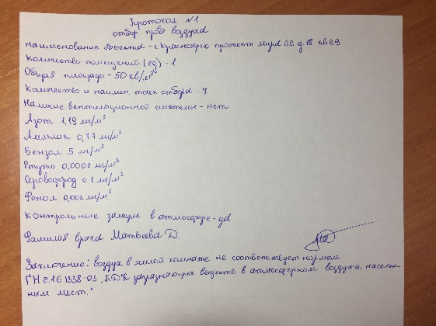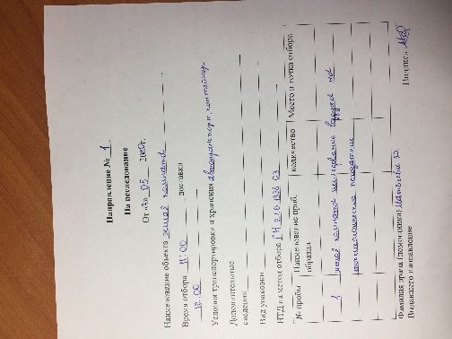

Задача №2. Среднесуточная концентрация – 0,005
Максимально разовая концентрация – 0,03
Класс опасности – 2
Лимитирующий показатель – рефл. – рез
В поселке Ботанический воздух не соответствует нормам ГН 2.1.6.1338-03 «Предельно допустимые концентрации (ПДК) загрязняющих веществ в атмосферном воздухе населенных мест». При выходе на улицу одевать СИЗ. В доме проветривать, соблюдать правила безопасности.
Задача №3. Концентрация пыли составляет 123,96. Воздух на мукомольном заводе не соответствует нормам ГН 2.1.6.1338-03 «Предельно допустимые концентрации (ПДК) загрязняющих веществ в атмосферном воздухе населенных мест».
Задача№4. Концентрация пыли составляет 553,3. Воздух в цехе не оставляет нормам ГН 2.1.6.1338-03 «Предельно допустимые концентрации (ПДК) загрязняющих веществ в атмосферном воздухе населенных мест».

День 5. 08.05.2020

1. Ртутные термометры (пределы -35 до +3570С) – максимальные, устроены таким образом, что показывают самую высокую температуру, несмотря на последующее её понижение.
Спиртовые термометры (измеряют преимущественно низкие температуры до -1300С, температура кипения 78,30С) – минимальные – представляет термометр со стеклянной иглой.
Термограф – самописец, для постоянной регистрации температуры воздуха. Воспринимающая часть прибора – биметаллическая пластина, которая реагирует на колебания температуры разницей сжатия металла, колебания передаются на стрелку и записываются на вращающемся барабане.
2. Психрометр Ассмана состоит из 2-ух ртутных термометров, заключенные в металлические трубки, через которые равномерно просасывается исследуемый воздух с помощью маленького заводного вентилятора, находящегося в верхней части прибора. Один термометр называется влажным, другой – сухим. Резервуар влажного термометра обернут кусочком батиста. Ткань перед проведением исследований смачивают специальной пипеткой дистиллированной водой. Длительность работы вентилятора 4-5 мин. Показания влажного термометра ниже, чем сухого в результате испарения влаги с его поверхности. Относительную влажность определяют по специальным таблицам.
Психрометр Августа состоит из двух спиртовых термометров. Один термометр влажный, другой - сухой. Используется чаще в складских помещениях. Имеет ряд недостатков: хрупкий, на него влияют внешние условия, особенно скорость движения воздуха.
Гигрограф предназначен для регистрации непрерывных измерений относительной влажности – Воспринимающая часть - пучок волос, натянутый на раму при помощи крючка. При увеличении и уменьшении длины пучка в зависимости от изменения величины влажности происходит перемещений срединной точки пучка. Колебания через стрелку передаются на вращающийся барабан и записываются.
3. Измерение температуры воздуха в закрытых помещениях, школах, квартирах, детских, лечебных учреждениях, производственных помещениях и др. проводится с соблюдением следующих правил: при измерении температуры воздуха необходимо защищать термометр от действия лучистой энергии печей, ламп и прочих открытых источников энергии. В жилых помещениях измерение температуры воздуха проводят на высоте дыхания (1,5 м от пола) в центре комнаты. Для более точных измерений одновременно термометры устанавливаются в центре комнаты, наружном и внутреннем углах на расстоянии 0,2м от стен.
4. В лечебных учреждениях измерение температуры воздуха дополнительно проводится и на высоте 70 см от пола. Перепады температуры определяются и оцениваются по вертикали и горизонтали. Для определения перепада температуры по вертикали, термометры устанавливаются в центре и по упомянутым углам помещения на высоте 0,1- 0,15; 0,7 и 1,5 м от пола. Для определения перепада температуры по горизонтали вычисляется разница между максимальной и минимальной температурой отдельно по каждому уровню (0,1-0,15; 0,7 и 1,5 м) во всех измеренных участках помещения. Суточный перепад температуры в палатах 142 измеряется с помощью максимального и минимального термометров, которые устанавливаются в центре помещения на уровне 0,7 и 1,5 м от пола.
Для измерения температуры стен (ограждающих поверхностей) на высоте 1,5 м от пола используется пристенный термометр, резервуар которого приклеивается к стене пластилином, или используют электротермометр. Показания температуры при измерениях снимаются через 5-10 минут от начала измерения.
Разница температур по вертикали не должна быть более 2-3 ◦С 0 на каждые метр высоты. А по горизонтали в центре помещения и 0,2 м от наружной и противоположной внутренней стены разница не должна превышать 2-3 ◦С. Для характеристики устойчивости температуры измерения проводятся 3-4 раза в сутки.
5. Наиболее широко в гигиенической практике используют аспирационные психрометры. Психрометр состоит из двух ртутных термометров (имеющих шкалу от –30 до 50 оС), шарик одного из них обернут тонкой тканью. Термометры заключены в общую оправу, а их резервуары – в двойные никелированные трубки защиты. Через трубки защиты при помощи вмонтированного в головку прибора вентилятора с постоянной скоростью 2 м/с просасывается воздух, свободно омывая резервуары термометров.
Перед началом измерения при помощи пипетки увлажняют обертку влажного термометра, держа психрометр вертикально головкой вверх во избежание заливания воды в гильзы и головку прибора, включают в электросеть и помещают его в исследуемой точке, подвешивая на кронштейне в вертикальном положении. Через 3–5 мин снимают и записывают показания сухого и влажного термометров, а затем по специальным таблицам или графикам высчитывают относительную влажность.
6. На ткань одного из термометров в аспирационном психрометре наносятся 1-2 капли дистиллированной воды из специальной пипетки за 4 мин летом и за 15 мин зимой до исследования. Прибор фиксируют на высоте 2 м от поверхности пола (почвы). Заводят вентилятор, просасывающий воздух через прибор.
Снимают показания с обоих термометров через 4 мин летом и через 15 мин зимой от начала работы вентиляторов. По специальной таблице находят значение относительной влажности, сравнивают с нормативными показателями, делают вывод о влиянии конкретного значения температуры и влажности на состояние организма, дают рекомендации об оптимизации величины и интенсивности двигательной нагрузки в конкретных условиях среды.
Нормативное значение влажности воздуха значительно варьирует (30- 60 %) в зависимости от состояния человека (покой, нагрузка) и микроклиматических условий. В покое в обычной одежде при t° = 18-20 °С и слабом движении воздуха оптимальной для человека является 40-60 % относительной влажности; при нагрузке и t° выше 15 °С - 30-40 %, выше 25 °С - 20-25 %.
Задача 1. А
Задача 2. Б.
Задача 3. Показания сухого термометра аспирационного психрометра 20°С, влажного 10°С.
Относительная влажность воздуха равна 24 %.
Относительная влажность не соответствует гигиеническим нормам Сан.Пин 2.1.2.2645-10 «Санитарно–эпидемиологические требования к условиям проживания в жилых зданиях и помещениях».
Задача 4. В спальном помещении температура воздуха по сухому термометру психрометра равна +20°С, а по влажному термометру — +12°С.
Относительная влажность равна 37%.
Относительная влажность не соответствует гигиеническим нормам. Сан.Пин 2.1.2.2645-10 «Санитарно–эпидемиологические требования к условиям проживания в жилых зданиях и помещениях».
Задача 5. В кузнечном цехе температура сухого термометра аспирационного психрометра 23°С, влажного 13,5 С.
Относительная влажность воздуха равна 33 %.
Относительная влажность не соответствует гигиеническим нормам СанПиН2 2.4.5 4896 «Гигиенические требования к микроклимату производственных помещений».
Задача 6. В зимнее время в жилой комнате средняя температура воздуха равняется +18°С, вертикальный градиент температуры колеблется в пределах 2-3°С, разница температуры около внутренних и наружных стен составляет 4°С.
Температура укладывается в оптимальный диапазон (18-23°допуст). градиент температуры по высоте в пределах 2° - (норма до 2˚). градиент температуры 4°между нар. и внутр. стенами – превышает норму (норма до 2-3˚) Для изменения микроклимата необходимо утеплить окна и наружные стены. Понижение давления и температуры тела.
Задача 8. При изучении микроклимата в помещении выявлено: температура воздуха на уровне 0,1 м, 1,0 м и 1,5 м от пола составляет 18,4; 18,4 и 19,0о С. Относительная влажность воздуха 86 %.
Температура на всех уровнях измерения, снижена. Влажность повышена. Возможно переохлаждение.
Задача 9. При изучении микроклимата в помещении выявлено: температура воздуха на уровне 0,1 м, 1,0 м и 1,5 м от пола составляет 28,7; 28,9 и 32,5о С. Относительная влажность воздуха 24,5 %.
Температура на всех уровнях измерения повышена, относительная влажность низкая. Перегревание. Головокружение, тошнота, повышение температуры тела.
Задача 7. Температура во всех комнатах в норме, влажность везде ниже нормы, движение воздуха соответствует номам Сан.Пин 2.1.2.2645-10 «Санитарно–эпидемиологические требования к условиям проживания в жилых зданиях и помещениях».
Нужно поставить увлажнитель для воздуха в комнатах, чаще проветривать комнаты.
Задача самостоятельного составления.
При проведении исследования физических факторов от 30.03.2020г. в Фармацевтическом колледже КРАС ГМУ пр. Мира 70 аудитория 1, установлено: площадь помещения 42кв.м, кубатура 172куб.м, количество работающих человек 12, незначительное влаговыделение, незначительные избытки тепла. Эскиз помещения с указаниями размещения оборудования и нанесением точек замеров.
Т1
Т2
Т6
Т5
Т3
Т4

Температура атмосферного воздуха +3, относительная влажность 67%, давление 76мм.рт.ст.
Номер точки по эскизу | Время измерения | Температура воздуха | Относительная влажность воздуха | Скорость движения воздуха
Т1 | 10:00 | 24 | 41 | 0,1
Т2 | 10:10 | 24,2 | 41 | 0,1
Т3 | 10:20 | 24,3 | 44 | 0,1
Т4 | 10:30 | 24,2 | 44 | 0,1
Т5 | 10:40 | 24,4 | 41 | 0,1
Т6 | 10:50 | 24,4 | 41 | 0,1
Задание:
1.Подготовьте заключение о соответствии параметров микроклимата гигиеническим нормативам.
2.Подготовьте рекомендации по нормализации микроклимата.
3.Укажите нормативно-правовые документы, на основании которых подготовлено заключение.
Заключение: Температура во всех точках в норме, влажность везде в нормы, движение воздуха соответствует номам Сан.Пин 2.1.2.2645-10 «Санитарно–эпидемиологические требования к условиям проживания в жилых зданиях и помещениях».
День 6. 09.05.2020 Методический день
День 7. 11.05.2020
1. Освещенность рабочих мест определяют с помощью специальных приборов – люксметров. Люкс метр состоит из селенового фотоэлемента. При попадании световых лучей на фотоэлемент возникает фототок, который регистрируется измерительным прибором. Интенсивность естественного освещения определяется при помощи люксметров, на основании измерения светового коэффициента (СК), углов освещения, коэффициента естественной освещенности (КЕО). Определение светового коэффициента. СК – это отношение площади застекленной части окон и площади пола. В жилых комнатах СК должен быть не менее 1/8 – 1/10, в детских учреждениях, больничных палатах – 1/5 – 1/6, в школьных классах ¼ -1/5. Выражается СК простой дробью, числитель которой – величина остекленной поверхности; знаменатель – площадь пола. Числитель дроби приводится к 1, для этого и числитель и знаменатель делят на величину числителя. 173 Оценка естественного освещения по СК не учитывает многих компонентов (например, затемнение окон противостоящими зданиями, форму и ширину окон и т.д.). Определение углов освещения. Угол падения показывает, под каким углом падают лучи света на рабочую горизонтальную поверхность. Он должен быть не менее 27⁰. Угол падения (α) образуется двумя линиями, исходящими из точки измерения. Одна линия – горизонтальная – идет от точки измерения к нижнему краю оконной рамы, другая линия – из той же точки к верхнему краю окна. Величина угла зависит от высоты окна и места определения: по мере удаления от окна вглубь комнаты угол падения будет уменьшаться, и освещенность будет ухудшаться. Для определения угла падения измеряют расстояние от точки наблюдения до окна и высоту окна (т.е. два катета). По отношению противолежащего катета к прилежащему находят тангенс угла падения: tgα = ВС/АС.
2. Определение светового коэффициента. СК – это отношение площади застекленной части окон и площади пола. В жилых комнатах СК должен быть не менее 1/8 – 1/10, в детских учреждениях, больничных палатах – 1/5 – 1/6, в школьных классах ¼ -1/5. Выражается СК простой дробью, числитель которой – величина остекленной поверхности; знаменатель – площадь пола. Числитель дроби приводится к 1, для этого и числитель и знаменатель делят на величину числителя. 173 Оценка естественного освещения по СК не учитывает многих компонентов (например, затемнение окон противостоящими зданиями, форму и ширину окон и т.д.).
3. Определение углов освещения. Угол падения показывает, под каким углом падают лучи света на рабочую горизонтальную поверхность. Он должен быть не менее 27⁰. Угол падения (α) образуется двумя линиями, исходящими из точки измерения. Одна линия – горизонтальная – идет от точки измерения к нижнему краю оконной рамы, другая линия – из той же точки к верхнему краю окна. Величина угла зависит от высоты окна и места определения: по мере удаления от окна вглубь комнаты угол падения будет уменьшаться, и освещенность будет ухудшаться. Для определения угла падения измеряют расстояние от точки наблюдения до окна и высоту окна (т.е. два катета). По отношению противолежащего катета к прилежащему находят тангенс угла падения: tgα= ВС/АС.
4. Определение коэффициента естественной освещенности. Работа малыми группами. При выполнении работы студенты моделируют ситуацию, выполняя измерения в учебной комнате и на открытой местности. КЕО представляет собой процентное отношение освещенности точки внутри помещения ( ) ЕВ к одновременной освещенности наружной точки ( ) ЕН , находящейся на той же горизонтальной плоскости и освещенной рассеянным светом всего небосвода. . *100 Н В Е Е КЕО.
5. Определение минимального значения КЕО. Минимальное значение КЕО нормируется для наиболее удаленных от окон точек помещения при одностороннем боковом освещении. Определяют освещенность в жилых помещениях на полу или на высоте 0,8 м от пола. Одновременно измеряют освещенность рассеянным светом под открытым небом. КЕО рассчитывают по выше приведенной формуле и сопоставляют с нормативными значениями.
6. Определение среднего КЕО. Среднее значение КЕО нормируется в помещениях с верхним комбинированным освещением. В помещении определяют освещенность в 5 точках на высоте 1,5 м над полом и одновременно определяют освещенность под открытым небом (с защитой от прямых солнечных лучей). Затем 175 рассчитывают КЕО для каждой точки. Среднее значение КЕО рассчитывают по формуле: , 1 2 2 5 2 3 4 1 − + + + + = n КЕО КЕО КЕО КЕО КЕО КЕОср где КЕО1 ,КЕО2 .......КЕО5 − значение КЕО в различных точках; n – количество точек измерения.
1. Методика измерения искусственного освещения в жилых и общественных помещениях. Количественная оценка искусственного освещения может производиться по методу «ватт». По этому методу подсчитывают число ламп в помещении с площадью не более 50 м3 и суммируют их мощность. Полученную величину 182 делят на площадь помещения и получают удельную мощностью ламп в ваттах на 1м2 (Р). Освещенность (Е) рассчитывают по формуле: E = P*e, где P – удельная мощность светильников, вт/м2 ; e – коэффициент, показывающий, какому количеству люксов соответствует удельная мощность.
Задача 1. Минимальная горизонтальная освещенность = 24лк. Это не соответствует нормам СанПиН 2.2.1/2.1.1.1278-03 Гигиенические требования к естественному, искусственному и совмещенному освещению жилых и общественных зданий.
Задача 2. В классной комнате на высоте от пола 0,8 освещение ниже нормы, коэффициент пульсации в норме, показатель дискомфорта выше нормы, от пола 1,5 освещенность выше нормы, коэффициент пульсации в норме.
В кабинете математике на высоте от пола 0,8 освещенность выше нормы, показатель дискомфорта выше нормы, коэффициент пульсации ниже нормы, от 1,5 освещенность выше нормы, показатель дискомфорта выше нормы, коэффициент пульсации ниже нормы.
В кабинете биологии на высоте от 0,8 от пола освещенность выше нормы, показатель дискомфорта выше нормы, коэффициент пульсации выше нормы, от 1,5 освещенность выше нормы, коэффициент пульсации в норме.
В кабинете физики на высоте от пола 0,8 освещение выше нормы, показатель дискомфорта, коэффициент пульсации выше нормы, от 1,5 освещение выше нормы, коэффициент пульсации в норме.
В актовом зале освещение ниже нормы, показатель дискомфорта выше нормы.

Рекомендации по оптимизации искусственной световой среды в помещениях образовательного учреждения – поменять лампы на более меньшей мощности, при хорошем естественном освещении выключать лампы, сделать несколько выключателей для ламп, чтобы можно было регулировать освещение. Где освещение ниже нормы нужно установить лампы более высокой мощности и добавить их количество. СанПиН 2.2.1/2.1.1.1278-03 Гигиенические требования к естественному, искусственному и совмещенному освещению жилых и общественных зданий.

Задача 3. Искусственного освещения в лаборатории физических факторов Фармацевтического колледжа КрасГМУ не соответствует нормам СанПиН 2.2.1/2.1.1.1278-03 Гигиенические требования к естественному, искусственному и совмещенному освещению жилых и общественных зданий.
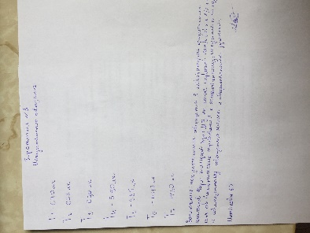
Задача 4. Микроклимат и освещение не соответствует санитарно гигиеническим нормам.

Методы оценки микроклимата: скорости движения воздуха, атмосферного давления.
1. Скорость движения воздуха измеряется анемометрами крыльчатыми и чашечными. Крыльчатый анемометр предназначен для малых скоростей в помещениях более чувствительный прибор, для определения малых скоростей от 0,3 до 5 м/с., а чашечный – для открытого пространства, используется для метеорологических наблюдений, определяет скорость движения воздуха от 1 до 50 м/с. Крыльчатый анемометр отличается большей чувствительностью. Воспринимающая часть – колесико с легкими алюминиевыми крыльями, ограниченными металлическим кольцом. Вращение колесика передается на счетчик со стрелкой на циферблате. Большая стрелка на циферблате имеет 100 делений и отсчитывает. Маленькие стрелки имеют по циферблатам, имеющим 10 делений, показывающим сотни, тысячи и десятки тысяч метров. При наблюдении необходимо встать лицом к ветру, повернуть прибор так, чтобы направление воздушных течений было перпендикулярно с плоскостями вращения колесика, и записывают показания стрелок, установив предварительно большую стрелку на ноль. Затем с помощью рычага включают счетчик и одновременно секундомер. Через 5-10 минут счетчик выключают и записывают новые показания стрелок. Разница в показаниях 150 стрелок между отсчетами покажет число метров, пройденных воздушным потоком за период наблюдения. Разделив число метров на количество секунд, в течение которых работал прибор узнают скорость движения воздуха в м/сек. Чашечный анемометр. Воспринимающая часть – 4 полых полушария, обращенных выпуклостью в одну сторону. Под влиянием ветра полушария вращаются вокруг вертикальной оси прибора, нижний конец оси соединен со счетчиком оборотов. Отсчет показаний производится также, как и на крыльчатом анемометре.
2. Методика определения скорости движения воздуха. На трех циферблатах анемометра (чашечного или крыльчатого) по показаниям стрелок фиксируют (в протоколе исследования) цифровые значения. Прибор располагают навстречу воздушному потоку. Включают в работу на 1-2 мин (по секундомеру). Выключают прибор, вновь записывают показания трех шкал. Находят разницу между первоначальным и последующим показаниями прибора, которую делят затем на время работы прибора в секундах. Полученное число делений в 1 сек находят на вертикальной оси графика, приданного прибору, соединяют эту точку с диагональю графика, опускают перпендикуляр на ось абсцисс графика и находят искомую скорость движения воздуха. Затем необходимо сопоставить значение показателя с нормативным, указать влияние фактора на состояние организма в период занятий физической культурой и спортом, сделать рекомендации по корректировке нагрузки для оптимизации работоспособности организма.
3. Атмосферное давление определяют приборами: барометр, барограф (длительная графическая регистрация значений атмосферного давления). Барометры бывают 2 – х видов: ртутные и металлические. Но в основном используется металлический – барометр-анероид, который состоит из безвоздушной металлической коробки с упругими волнообразными стенками. Колебания атмосферного давления отражаются на объеме и форме коробки, стенки которых при увеличении давления прогибаются внутрь, а при уменьшении давления выпрямляются. Колебания передаются стрелке, движущейся по циферблату. Для непрерывных наблюдений за колебаниями атмосферного давления пользуются самопишущим прибором – барографом. Воспринимающая часть – металлическая коробка с упругими волнообразными стенками.
4. Методика определения атмосферного давления. Показатель определяется с помощью барометра-анероида, который регистрирует изменения в атмосферном давлении через деформацию стенок металлической анероидной коробки. Значения показателя могут быть выражены в мм рт. ст., атмосферах, паскалях, барах. Для пересчета из одних единиц измерения в другие существуют поправочные коэффициенты: 1 гПа = 1 г/см = 0,75 мм рт. ст. Полученное значение сопоставляется снормативным, делается вывод о влиянии показателя на состояние человека и даются рекомендации по корректировке объема и интенсивности мышечной нагрузки.
Задача 1. Палата проветривается при помощи форточки, размеры которой составляют 0,5м*0,5м. Средняя скорость движения воздуха в форточке 0,5м\сек. Размеры палаты: длина- 6м, ширтна-5м, высота-3м.
Р=(0.25*0,5*3600)/90=5
Для обеспечения чистоты воздуха и поддержания постоянной температуры в зимнее время должно осуществляться проветривание 2-3 раза в день. В летнее время на окнах должны быть сетки и круглосуточное проветривание палаты.
Задача 2. Палата проветривается при помощи форточки, размеры которой составляют 0,5м*0,5м. Средняя скорость движения воздуха при сквозном проветривании2,5м\сек. Размеры палаты: длина- 6м, ширтна-5м, высота-3м.
Р=(0,25*2.5*3600)/90=25
Для обеспечения чистоты воздуха и поддержания постоянной температуры в зимнее время должно осуществляться проветривание 2-3 раза в день. В летнее время на окнах должны быть сетки и круглосуточное проветривание палаты.
Задача 3. Данные показатели соответствуют санитарно – гигиеническим нормам, кроме атмосферного давления, оно выходит за пределы нормы.
День 8. 12.05.2020
1. Радиометр - это прибор, предназначенный для определения количества радиоактивных веществ (радионуклидов) или потока излучений.
Дозиметр - прибор для измерения мощности экспозиционной или поглощенной дозы.
Для измерения мощности дозы применяются дозиметры гамма – излучения:
- -для 1-го этапа (гамма съемка ограждающих конструкций) применяются поисковые гамма – радиометры: СРП – 86-01, СРП – 88Н или высокочувствительные дозиметры гамма излучения, имеющие поисковый режим работы со звуковой индикацией.
- - для 2-го этапа контроля применяются дозиметры с определенными характеристиками.
2. Измерение МД γ - внешнего излучения на открытой местности производят вблизи обследуемого здания не менее чем в 5 точках, расположенных на расстоянии от 30-100 м от существующих зданий и сооружений. Точку измерений следует выбирать на участках местности с естественным грунтом, не имеющим локальных техногенных изменений (щебень, песок, асфальт) и радиоактивных загрязнений. При изменениях блок детектирования располагают на высоте 1 м от поверхности земли. В каждой точке число измерений должно быть менее 10. За результат измерений в каждой точке на открытой местности принимается среднее арифметическое в полученных в ней измерений.
Контроль мощности дозы гамма-излучения в помещениях жилых домов, общественных и производственных зданий и сооружений следует проводить в два этапа. На первом этапе проводится гамма-съемка поверхности ограждающих конструкций помещений здания с целью выявления и исключения мощных источников гамма излучения, представляющих угрозу жизни и здоровью населения. Гамма съемка проводиться с использованием поискового радиометра СРП-68-01 и осуществляется путем обхода всех помещений здания по свободному маршруту по центру помещений при непрерывном наблюдении за показаниями поискового радиометра. Если по результатам гамма съемки в стенах и полах помещений не выявлено зон, в которых показания радиометра в 2 раза или более превышают среднее значение, характерное для остальной части ограждающих конструкций и при этом мощность дозы не превышает значение 0,3мкЗв/час для жилых и общественных зданий или 0,6мкЗв/час-в помещениях производственных зданий и сооружений, то считается, что локальные радиационные аномалии в конструкциях зданий отсутствуют. На втором этапе проводятся измерения мощности дозы гамма излучения в квартирах жилых домов и помещениях общественных и производственных зданий и сооружений. Измерение мощности дозы гамма излучения в помещении выполняется в точке, расположенной в его центре на высоте 1 м от пола. Для измерений 206 выбирают типичные помещения, ограждающие конструкции которых изготовлены из различных строительных материалов.
3. Санитарно- гигиеническая норма мощности дозы гамма - излучения в помещениях жилых и общественных зданий равна 0,25-0,4 мкЗв/час.
4. Cанитарно- гигиеническая норма мощности дозы гамма- излучения в помещениях производственных зданий и сооружений равна 0,6 мкЗв/час.

День 9. 13.05.2020 Методы оценки шума и вибрации
1. Методика измерения Шума и вибрации в жилых и общественных помещениях
- Измерение шума должно проводиться для контроля соответствия фактических уровней шума на рабочих местах допустимым по действующим нормам.
- Во время проведения измерений должно быть включено оборудование вентиляции, кондиционирование воздуха и другие обычно используемые в помещении устройства, являющиеся источником шума.
- При проведении измерений шума должно быть учтено воздействие вибрации, магнитных и электрических полей, радиоактивного излучения и других неблагоприятных факторов, влияющих на результаты измерений.
- Уровни звука измеряют шумомерами 1 или 2-го класса точности по ГОСТ 17187-81.
- Измерение эквивалентных уровней звука следует производить интегрирующими шумомерами и шумоинтеграторами.
- Допускается использовать индивидуальные дозиметры шумов с параметром эквивалентности q= 3 – число децибел, прибавляемых к уровню шума при уменьшении времени его действия в 2 раза для сохранения той же дозы шума.
- Аппаратуру калибруют до и после проведения измерения шума в соответствии с инструкциями по эксплуатации приборов.
При проведении измерений:
- Микрофон следует располагать на высоте 1,5 м над уровнем пола или рабочей площадки (если работа выполняется стоя) или на высоте уха человека, подвергающегося воздействию шума (если работа выполняется сидя) Микрофон должен быть ориентирован в направлении максимального уровня шума и удален не менее чем на 0,5 м от оператора, проводящего измерения.
- Для оценки шума на постоянных рабочих местах измерения следует проводить в точках, соответствующих установленным постоянным местам.
- Для оценки шума на непостоянных рабочих местах измерения следует проводить в рабочей зоне в точке наиболее частного пребывания работающего.
- При проведении измерений уровней звука и эквивалентных уровней звука, дБА, переключатель частотой характеристики прибора устанавливают в положение «А».
- Значение уровней звука и октавных уровней звукового давления считывают со шкалы прибора с точностью до 1дБА, дБ. 194 • Измерения уровней звука и октавных уровней звукового давления постоянного шума должны быть проведены в каждой точке не менее трех раз.
- Результаты измерения представляются в форме протокола.
2. Задача. Было проведено измерение шума в 6 точках аудитории, при измерении было выявлено, что уровень шума во всех шести точках выше нормы, при норме равной 50 дБ. Из этого следует, что уровень шума в аудитории №1 фармацевтического колледжа КрасГМУ не соответствует нормам СанПин 2.2.4/2.1.8.562 – 96 «Шум на рабочих местах, в помещениях жилых, общественных зданий и на территории жилой застройки». В аудитории источником шума являются: компьютер, проектор, шум на улице, лампы, студенты. Рекомендации по снижению активности шума: поставить более плотные окна, хорошо закрывать форточки, установить новый современный компьютер и проектор с более тихим процессором, поменять лампы.
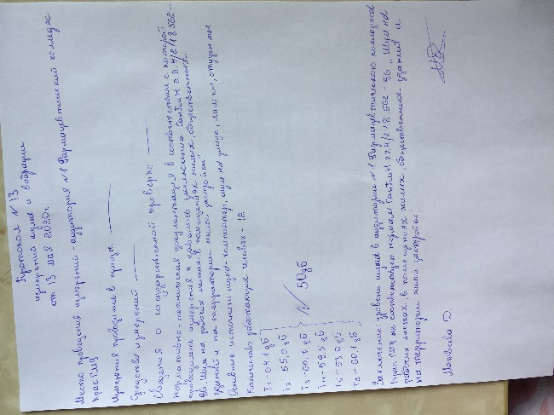
Гигиена питания.
Задача №5.
Показатели потребления, ед. измерения | Фактический  рацион | Нормы  потребления
Белки, г | 62 | 65 - 117 г/сутки
Жиры, г | 60 | 70 – 154 г/сутки
Углеводы, г | 290 | 257 - 586 г/сутки
Витамин С, мг | 75 | 65 – 75 мг/ сутки
Витамин В₁, мг | 0,9 | 1,5 мг/сутки
Витамин В₂, мг | 1,2 | 1,8 мг/сутки.
Витамин В₆, мг | 1,1 | 2,0 мг/сутки
Витамин А, мкг рет. экв. | 680 | 900 мкг рет. экв./сутки
Кальций, мг | 900 | 1000 мг/сутки
Магний, мг | 290 | 400 мг/сутки
Калий, мг | 1870 | 2500 мг/сутки
Натрий, мг | 1600 | 1300 мг/сутки
Йод, мкг | 120 | 150 мкг/сутки
Марганец, мг | 1,3 | 2 мг/сутки
Фтор, мг | 5 | 4 мг/сутки

Распределение основных пищевых веществ по приемам пищи: белки = 62г/ сутки (это ниже нормы); жиры = 60г/ сутки (это ниже нормы); углеводы 290г/ сутки (это в пределах нормы).
Заключение: адекватность рациона не соответствует энергетическим затратам. Потребление пищевых веществ не соответствует гигиеническим нормам. Вероятность риска недостаточного потребления пищевых веществ средняя.

День 10. 14.05.2020
Методы отбора образцов мяса и методы исследования мясопродуктов для гигиенической экспертизы.
Методы отбора образцов молока и методы исследования молочных продуктов для гигиенической экспертизы.
1. Органолептическое исследование колбас Помещенный для анализа образец колбасы тщательно осматривают, отмечают в протоколе состояние оболочки батона, целостность его, наличия дефектов, цвет, плотность набивки фарша Батоны колбасы разрезают вдоль. С одной половины снимают оболочку и определяют внешний вид и запах как самой оболочки, так и поверхности батона без оболочки. В случае порчи поверхность колбас становится матовой, липкой, поражается плесенью. Колбасы с расползающейся оболочкой, липкой серо-грязной поверхностью и с разжиженным фаршем под оболочкой, а также с неприятным запахом свидетельствуют о явной недоброкачественности продукта и в реализацию не допускаются.
Внешний вид: Оболочка сухая, эластичная, без плесени, плотно прилегает к фаршу. Запах и вкус: определяют снаружи и внутри батона. Приятный, специфический для каждого вида изделий. Окраска фарша на разрезе: розовая равномерная, шпиг белый.
Консистенция: на разрезе плотная, сочная по всей толщине батона. На свежем разрезе от легкого надавливания пальцем образуется ямка. В свежем мясе ямка выравнивается быстро, в мясе сомнительной свежести выравнивание ее происходит медленнее (в течении минуты).
Определение запаха: в начале запах поверхностного слоя, затем чистым ножом делают надрез и медленно определяют запах в толще мышечной ткани, прилегающей к кости. Запах мяса отчетливее выявляется пробой «на нож», в глубину мышц вводят нагретый нож, немедленно его извлекают и устанавливается запах, исходящий от ножа. Этот способ особенно рекомендуется в случаях сомнительного качества мяса. Вместо ножа можно применять тонко оструганную деревянную шпильку (проба «на шпильку»).
Определение состояния жира: Определяют цвет жира, его запах, консистенцию при раздавливании кусочков жира пальцами.
2. Для лабораторного исследования берут 1% колбасных изделий из осмотренного количества, но не менее 2 батонов и не менее 400г образца.
3. Определение содержания влаги в колбасе. Повышенное содержание влаги в колбасах указывает на снижение вкусовых достоинств колбас и возможность благоприятных условий для размножения микробов, что способствует порче продукта. В бюксу диаметром 30-35 мм насыпают 6-8 г чистого прокаленного песка, в песок помещают короткую стеклянную палочку. Бюксу с песком и палочкой просушивают в сушильном шкафу при температуре 130-160 ℃ в течении 30 мин, охлаждают в эксикаторе и взвешивают на технологических весах. Затем из средней пробы фарша в бюксу с песком и палочкой берут навеску в количестве 3-5 г (так как повторно из бюксы фарш брать нельзя, то взвешивают столько, сколько положили фарша, в пределах от 3 до 5 г.). Навеску с помощью палочки тщательно перемешивают с песком (песок применяется для того, чтобы создать лучшие условия для удаления воды из 179 фарша при высушивании). Бюксу помещают в сушильный шкаф при t 150 С и высушивают в течении часа. По окончании высушивания бюксу охлаждают в эксикаторе и снова взвешивают на технохимических весах. Содержание воды в 100 г колбасы определяют по формуле: Х = (А−В)∗100 С где: А- масса бюксы с песком, палочкой и навеской фарша до высушивания в гр; В – тоже после высушивания; С-навеска фарша в гр; 100- пересчет содержания воды в 100 г колбасы.
4. Определение содержания крахмала. Качественная реакция на крахмал проводится для обнаружения его в продуктах, в которых добавление крахмала по ГОСТ или МРТУ не предусмотрено. На свежий разрез фарша наносят каплю раствора Люголя. При наличии в испытуемой колбасе крахмала или муки на месте нанесения р-раЛюголя появляется синее или черно-синее окрашивание.
5. Отбор проб для анализа: Перед отбором пробы молоко тщательно перемешивают шумовкой с длинной ручкой. От партии до 20 фляг пробу отбирают от одной фляги, от партии более 20 фляг- от каждой 20-ой фляги. От партии бутылочного молока отбирают одну бутылочку от каждых 400 бутылок. Для лабораторного исследования от исходного образца фляжного молока отбирают не менее 250,0 мл, бутылочного молока 1-2 бутылки. При большой партии бутылочного молока (более 100 бутылок) для исследования отбирают 2-3 бутылки.
6. Вкус и запах молоко должно иметь свойственные свежему молоку вкус и запах, при наличии несвойственных привкусов и запахов оно не допускается в реализацию. Посторонние оттенки запаха молоко может приобрести при неправильном хранении (поглощения резких запахов совместно хранившихся продуктов: керосина, мыла, сельди) неприятный кормовой привкус молока наблюдается при поедании животными полыни, чеснока, лука и т.д.
Внешний вид и консистенция Молоко должно представлять собой однородную жидкость без осадка. При развитии процессов слизистого брожения, обусловленного микроорганизмами, молоко может приобрести слизистую тягучую консистенцию. Такое молоко для реализации непригодно.
Цвет для цельного натурального молока характерен белый цвет с легким желтоватым оттенком (для обезжиренного молока характерен белый цвет с наличием слегка синеватого оттенка).
7. Для определения кислотности в коническую колбу на 150-200 мл отмеривают пипеткой 10 мл молока, добавляют 10 мл дистиллированной воды и 3 капли 1% спиртового р-ра фенолфталеина, смесь титруют 0,1 Н р-ром едкого натрия до появления розового окрашивания, не исчезающего в течении минуты. Количество мл 0,1 Н р-ра едкого натрия, пошедшее на нейтрализацию 10 мл молока, умноженное на 10, покажет кислотность испытуемого молока в градусах Тернера.
8. Перед измерением плотности молока тщательно перемешивают, затем осторожно, чтобы избежать образование пены, по стенке наливают его в цилиндр емкостью 200-250 мл, наполняя цилиндр на 2/3 в слегка наклонном положении. Сухой чистый лактоденсиметр осторожно погружают в цилиндр с молоком до деления 1,030 и оставляют его в свободном плавающем состоянии на расстоянии 5 мм от стенок цилиндра. Через 1-2 минуты после опускания лактоденсиметра определяют плотность, глаз исследователя при этом должен находиться строго на уровне мениска молока. Отсчет показателя производят строго по верхнему краю мениска с точностью до 0,005, а отсчет температуры с точностью до 0,5 С. Если линия мениска точно совпадает с одним из делений шкалы, то отмечают показание лактоденсиметра, соответсвующее этому делению, если же нет полного совпадения, то расстояние между двумя делениями делят и устанавливают положение мениска с точностью до 0,0005. Измерение плотности повторяют еще раз, слегка качнув лактоденсиметр. Расхождение между двумя параллельными определениями не должно превышать 0,0005. Установленное таким образом плотность относится к молоку, температура которого показана термометром лактоденсиметра. Температура молока приводится к стандартному показателю 20 С. Для этого пользуются таблицей, в которой плотность указана в градусах Кевепа( три последние цифры без 1,0 ). Установлено, что каждый градус температуры меняет плотность молока на 0,2 деления лактоденсиметра или на 0,0002 плотности. При температуре молока выше 20 С плотность его будет меньше, чем при 20 С, следовательно, к найденной плотности надо прибавить на каждый градус температуры по 0,0002. Если же температура исследуемого молока ниже 20 С, плотность его будет выше, чем при 20 С, поэтому из найденной плотности нужно вычесть на каждый градус температуры по 0,0002. Плотность натурального молока находится в пределах 1,027- 1,034. При поднятии жира с молока плотность его увеличивается, т.к. удаляется жировая фракция, плотность которой ниже 1,0. При разведении молока водой плотность его уменьшается, т.к. удельный вес воды равен 1,0.
Задача 1. Для лабораторного исследования берут 1% колбасных изделий из осмотренного количества, но не менее 2 батонов и не менее 400г образца.
Акт
Отбора пищевых продуктов
От « 14 » мая 2020 года
Наименование объекта магазина № 23
Его адрес г.Красноярск, ул. Свердловская 18
Время отбора проб 12:00 доставки 13:10
Условия транспортировки автотранспорт хранения термосумка
Причина отбора проб плановый контроль
Дополнительные сведения ____________________________________________________
№  проб | Наименование пробы\вид\сорт | Завод изготовитель | Дата выработки  № смены | Величина  № партии | Вес, объем пробы | № документа по которому получен продукт | Вид тары,  уаковки | НТД в соответсвии с которым отобрана проба | Цель исследования
1 | колбаса докторская | ООО «Бык» | 10.05.2020 | 20 | 400гр. | Накладная №4 | Полиэтиленовая пленка | Федеральный закон «О качестве и безопасности пищевых продуктов». | Плановый контроль
Должность, фамилия отобравшего пробу Матвеева Д. подпись___________

Должность, фамилия представителя обслуживаемого объекта, в присутствии которого отобраны пробы_________ ________подпись___ ___
Направление № 1
На исследование
От « 14 » мая 2020 г.
Наименование объекта магазин № 23
Время отбора 12:00 доставки 13:10
Условия транспортировки и хранения автотранспорт, термосумка
Дополнительные сведения_____________________________________________________
Вид упаковки полиэтиленовая пленка
НТД на метод отбора Федеральный закон «О качестве и безопасности пищевых продуктов»._________________________________
№ пробы | Наименование проб, образца | количество | Место и точка отбора
1 | Колбаса докторская | 400гр. | г.Красноярск, ул. Свердловская 18 магазин № 23
Фамилия врача (помощника)
Выдавшего направление Матвеева Д. Подпись
Задача 2. Перед отбором пробы молоко тщательно перемешивают шумовкой с длинной ручкой. От партии до 20 фляг пробу отбирают от одной фляги, от партии более 20 фляг- от каждой 20-ой фляги. От партии бутылочного молока отбирают одну бутылочку от каждых 400 бутылок. Для лабораторного исследования от исходного образца фляжного молока отбирают не менее 250,0 мл, бутылочного молока 1-2 бутылки. При большой партии бутылочного молока (более 100 бутылок) для исследования отбирают 2-3 бутылки.

Акт
Отбора пищевых продуктов
От « 14 » мая 2020 года
Наименование объекта магазин №14
Его адрес г.Красноярск, ул. Советская 15
Время отбора проб 12:00 доставки 13:00
Условия транспортировки автотранспорт хранения термосумка
Причина отбора проб плановый контроль
Дополнительные сведения ____________________________________________________
№  проб | Наименование пробы\вид\сорт | Завод изготовитель | Дата выработки  № смены | Величина  № партии | Вес, объем пробы | № документа по которому получен продукт | Вид тары,  уаковки | НТД в соответсвии с которым отобрана проба | Цель исследования
1 | молоко | ООО «Смарт» | 12.05.2020 | 30 | 1 бутылка | Накладная № 3 | Пластмассовая бутылка | Федеральный закон «О качестве и безопасности пищевых продуктов». | Плановый контроль

Должность, фамилия отобравшего пробу Матвеева Д. подпись___________
Должность, фамилия представителя обслуживаемого объекта, в присутствии которого отобраны пробы_________ ________подпись___ ___
Акт составлен в 2-х экземплярах
Направление № 2
На исследование
От « 14 » мая 2020 г.
Наименование объекта магазин № 14
Время отбора 12:00 доставки 13:00
Условия транспортировки и хранения автотранспорт, термосумка
Дополнительные сведения_____________________________________________________
Вид упаковки пластмассовая бутылка
НТД на метод отбора Федеральный закон «О качестве и безопасности пищевых продуктов»._________________________________
№ пробы | Наименование проб, образца | количество | Место и точка отбора
1 | молоко | 1 бутылка | г.Красноярск, ул. Советская 15 магазин № 14
Фамилия врача (помощника)
Выдавшего направление Матвеева Д. Подпись

Задача 3. Колбаса докторская не соответствует нормам Предельно допустимые концентрации тяжелых металлов и мышьяка в продовольственном сырье и пищевых продуктах, так как свинец выше допустимой нормы.

Протокол лабораторных испытаний № 3
От 14.05.2020
Наименование объекта, адрес магазин №3 г. Красноярск пр. Мира 20
Наименование пробы колбаса докторская количество 400гр.
Дата отбора образца 14.05.2020 величина партии 30кг.
Условия доставки автотранспорт доставлен 13:00
Дополнительные сведения ___________________________________________

НД на продукцию Предельно допустимые концентрации тяжелых металлов и мышьяка в продовольственном сырье и пищевых продуктах

НД. Регламентирующий объем лабораторных исследований и их оценку__ __________________________________________________________________
Зарегистрировано в журнале № 450

Наименование показателей, ед.измерения | Обнаруженное значение | Допустимые уровни | НТД на методы испытания
Свинец, мг/кг | 0,08 | 0,5 | Предельно допустимые концентрации тяжелых металлов и мышьяка в продовольственном сырье и пищевых продуктах
Фамилия и подпись проводившего исследования Матвеева Д.
- Заключение санитарного врача колбаса докторская не соответствует нормам Предельно допустимые концентрации тяжелых металлов и мышьяка в продовольственном сырье и пищевых продуктах, так как свинец выше допустимой нормы.
Фамилия и подпись санитарного врача_______________
Дата____ _____________
Задача 4. Молоко пастеризованное не соответствует нормам Предельно допустимые концентрации тяжелых металлов и мышьяка в продовольственном сырье и пищевых продуктах, так как свинец выше нормы, мышьяк выше нормы.

Протокол лабораторных испытаний № 4
от 14.05.2020
Наименование объекта, адрес магазин «Радуга»
Наименование пробы молоко пастеризованное количество 1 бутылка
Дата отбора образца 14.05.2020 величина партии 40 бутылок
Дополнительные сведения ___________________________________________
НД на продукцию Предельно допустимые концентрации тяжелых металлов и мышьяка в продовольственном сырье и пищевых продуктах
НД. Регламентирующий объем лабораторных исследований и их оценку__ __________________________________________________________________
Зарегистрировано в журнале № 520

Наименование показателей, ед.измерения | Обнаруженное значение | Допустимые уровни | НТД на методы испытания
Свинец, мг/кг | 0,08 | 0,05 | Предельно допустимые концентрации тяжелых металлов и мышьяка в продовольственном сырье и пищевых продуктах
Кадмий, мг/кг | 0,02 | 0,02
Ртуть | Не обнаружено | 0,005
Мышьяк, мг/кг | 0,06 | 0,05
Фамилия и подпись проводившего исследования Матвеева Д.
- Заключение санитарного врача молоко пастеризованное не соответствует нормам Предельно допустимые концентрации тяжелых металлов и мышьяка в продовольственном сырье и пищевых продуктах, так как свинец выше нормы, мышьяк выше нормы
Фамилия и подпись санитарного врача_______________
Дата____ _____________

День 11. 15.05.2020
Методы отбора образцов рыбы и исследования рыбопродуктов для гигиенической экспертизы.
Методы отбора образцов хлеба и исследования хлебопродуктов для гигиенической экспертизы.
1. Рыба не должна иметь механических повреждений, признаков заболеваний и наружных паразитов. Жабры красного цвета, глаза прозрачные без повреждений, запах, свойственный живой рыбе. У свежей рыбы, хорошо выражена окоченелость мышц (при надавливании пальцем ямка в области спинных мышц быстро исчезает). Чешуя (внешний покров) блестящая или слегка побледневшая с перламутровым отливом, плотно прилегает к телу; слизь прозрачная, без примесей крови и постороннего запаха. Опухоли на теле отсутствуют. Кожа упругая, без посторонних пятен, имеет естественную окраску, плотно прилегает к тушке. Плавники цельные естественной окраски. Жаберные крышки плотно закрывают жаберную полость. Глаза обычно выпуклые или слегка запавшие, роговая оболочка прозрачна, в передней камере могут быть отдельные кровоизлияния. Брюшко имеет характерную для данного вида рыб форму, не вздутое. Анальное отверстие плотно закрыто, не выпячено, без истечения слизи. На разрезе мышечная ткань упругая, плотно прилегает к костям, на поперечном разрезе спинные мышцы имеют характерный цвет для каждого вида рыб. Внутренние органы хорошо выражены, естественной окраски и структуры, без наличия опухолей, кишечник не вздут, без гнилостного запаха.
2. Из разных мест однородной партии не более 5% отбирают для составления необходимого образца. Из исходного образца готовят среднюю пробу. Для этого из разных мест вскрытой тары исходного образца отбирают несколько экземпляров рыбы (2-3) и направляют в лабораторию.
3.Органолептическое исследование рыбы.
Доброкачественная свежая рыба имеет блестящую чешую, плотно прилегающую к ткани, брюшко не вздутое и не запавшее, жабры темнокрасного цвета, без неприятного запаха, плотную консистенцию.
Мороженная рыба исследуется при оттаивании до темп. 0-5 С в толпе мышц.
Оттаивание можно производить в воде при темп. 15 С или на воздухе при темп. 5-20 С. Запах мороженной рыбы определяют с помощью нагретого ножа или шпильки, вкалывая их в толщу (проба на нож или на шпильку).
4. Органолептическое исследование консервированной рыбы. На поверхности рыбы допускается наличие некоторого пожелтения (ржавчины) возникающего в результате окисления подкожного жира. Если ржавчина проникает в подкожный слой мышц ( под рубашку), то рыба имеет при этом горький привкус, что уже свидетельствует о порче. На порчу рыбы указывает также тусклая поверхность с темными пятнами, покрытая слизью, грязноватого цвета, с неприятным запахом. Небольшие повреждения рыбы с поверхности и намятость не считаются дефектом. На поверхности соленой рыбы можно обнаружить пятна красноватого цвета (фуксии) – это результат размножения на поверхности рыбы солелюбивых микробов Serratiasalinaria. Указанный микроб не обладает патогенными свойствами, поэтому при наличии благоприятных органолептических свойств, рыбу, пораженную 210 «фуксином», допускают в пищу после обработки раствором поваренной соли. Консистенция соленой рыбы должна быть плотной, упругой. Запах, свойственной соленой рыбе, не имеет неприятных оттенков. Вкус соленый, равномерный по всей толщине рыбы. Горький вкус указывает на окисление жира в глубоких слоях- в толще мышц, такая рыба не может быть использована в пищу.
5. Алгоритм действия при определении содержания влаги в консервированной рыбе. Высушивание при температуре. 1300 С ( применяется для анализа соленой, вяленой, сушеной и копченой холодным способом рыбы).
В высушенную бюксу на технохимических весах берут навеску фарша в кол-ве 1,5-2 г точностью до 0,01 г
Навеску подсушивают в сушильном шкафу при темп. 60.80 С в течении 30 минут. После подсушивания навеску выдерживают при темп. Сушильного шкафа 130 С в течении часа. Колебания темп. Допускаются не более + 2 С. По истечении часа бюксу закрывают крышкой, охлаждают в эксикаторе в течении 30 мин и взвешивают на технохимических весах с точностью до 0,01г.
Содержание влаги определяют при анализе копченой рыбы и больших изделий. РАСЧЕТ: 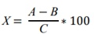
где Х – содержание влаги в %; А- масса бюксы с навеской до высушивания в гр; В- масса бюксы с навеской после высушивания в гр; С- масса навески в гр; 100- перерасчет на 100 гр продукта
6. Поверхность хлеба должна быть гладкой, без крупных трещин и надрывов. Крупными принято считать трещины шириной более 1 см, проходящие через всю верхнюю корку в одном или нескольких направлениях. Окраска хлеба должна быть равномерной, коричнево-бурой с некоторым блеском верхней и боковой корки в подовом хлебе и верхней корки в формовом хлебе. Подгорелость корок не допускается, также как и излишняя бледность. Переход от корки к мякишу должен быть постепенным, не допускается отслоенность корок от мякиша. Форма хлеба должна быть правильной, не расплывчатой, не мятой, без боковых наплывов и других дефектов. Толщина верхних корок для 226 подового и формового хлеба допускается не более 4 мм. У подового хлеба нижняя корка должна быть не более 5 мм, у формового не более 3 мм. Состояние мякиша учитывается по степени пропеченности, интенсивности и равномерности промесса теста, пористости и эластичности. Хлеб должен быть хорошо пропеченным, не липким и не влажным на ощупь, без комочков или следов непромеса, равномерно пористым. В мякише не допускается наличие пустот и закала, т.е. плотных водянистых, не содержащих пор участков, располагающихся обычно у нижней корки. Мякиш должен быть достаточно эластичным, не крошковатым, не черствым, при легком надавливании пальцем – быстро принимать первоначальную форму. Вкус хлеба должен быть умеренно кислым, непересоленый, без признаков горечи или постороннего привкуса и без хруста на зубах от минеральных примесей. Запах хлеба должен быть свойственен данному сорту и виду без посторонних оттенков.
7. Анализу подвергается каждая отдельная партия хлеба. Качество хлеба устанавливается на основании анализа, на основании анализа, взятого от данной партии образца и сопоставления его показателей со стандартом для соответствующего вида и сорта хлеба. Для лабораторного исследования отбирают средний образец хлеба. Перед изъятием образца всю партию тщательно осматривают. Для химического анализа весового и штучного хлеба весом более 250 г от среднего образца отбирают типичный по внешнему виду образец в следующих количествах:
а) весовые изделия более 500 г – 1 штука.
б) штучные изделия весом от 200 г до 400 г – 2 штуки.
в) штучные изделия весом менее 200 г – 4 штуки.
Отбор проб для анализа нужно производить не ранее 3 ч и не позднее 12 ч после выпечки хлеба.
8. Определение содержания влаги в предварительно высушенные в сушильном шкафу , и взвешенные на технохимических весах металлические бюксы с крышками берут навески хлеба 5,0 г. Поверхность среза средней пробы хлеба следует освежить, затем делают сплошной срез толщиной 0,5 см через всю толщу изделия. Из среза берут 4 выемки 5,0-6,0 г в середине и по 2-3 г отступя на 1 см от верхней, нижней и одной из боковых корок. Общий вес выемок должен быть равен 12 -15 г. Производственные выемки хлеба быстро и тщательно измельчают ножом, перемешивают и берут навески. Бюксы с навесками помещают в предварительно нагретый электрический сушильный шкаф. Высушивание производят при темп. 130 С в течении 45 мин., учитывая время от момента загрузки до выгрузки бюкс из сушильного шкафа. Продолжительность падения и подъема температуры с момента загрузки бюкса в сушильный шкаф не должна превышать 20 мин. Через 45 мин. Бюксы извлекают из сушильного шкафа, закрывают немедленно крышками, помещают в эксикатор и охлаждают, затем взвешивают на технохимических весах. Влажность хлеба вычисляют по формуле: Х = а – в/с ∗ 100 где Х – влажность хлеба в %; а – масса бюкса с крышкой и навеской хлеба до высушивания в граммах; в – масса бюкса с крышкой и навеской хлеба после высушивания в гр; с- навеска хлеба в гр; 100 – перерасчет в %.
9. Для определения кислотности хлеба вырезают из разных мест мякиша кусочки и составляют из них навеску 25 г. Затем всю навеску измельчают ножом и переносят в колбу, куда небольшими порциями приливают 250 мл дистиллированной воды, нагретой до 60°, встряхивают в течение 2 минут и оставляют стоять в течение 10 минут. После этого сливают отстоявшийся жидкий слой через марлю в стакан и отбирают пипеткой 50 мл вытяжки в коническую колбу, прибавляют 2-3 капли 1% раствора фенолфталеина и титруют 0,1 Н раствором едкого натра до появления слабо-розового окрашивания, не исчезающего при стоянии в течение минуты.
Расчет проводят по формуле:
Х = 25 х 50 х 4 х а/250 х 10, где
а –количество 0,1 Н раствора едкого натра к нормальному (мл);
10 –приведение 0,1 Н раствора едкого натра к нормальному;
4 –коэффициент, приводящий навеску к 100;
25 –навеска испытуемого продукта;
250 –объем воды, взятый для извлечения кислотности, (мл);
50 –количество испытуемого раствора, взятого в миллилитрах для титрования.
10. Пористость - это объем пор, заключенные в объеме хлеба, выражается в %. Поры образуются в результате выделения СО2 при брожении крахмала углеводов. Берут ломоть хлеба, толщиной 6 см, вырезают, (отступая от корки 1,5 см) мякиш в виде кубика, имеющего стороны 3 см, объем мякиша должен быть 27 см3 . На технохимических весах взвешивают 4 кубика мякиша.

Задача 1.
Акт
Отбора пищевых продуктов
От « 15 » мая 2020 года
Наименование объекта магазин №2
Его адрес: г.Красноярск, ул. Красноярский рабочий 58
Время отбора проб 12:00 доставки 13:00
Условия транспортировки автотранспорт хранения термосумка
Причина отбора проб плановый контроль
Дополнительные сведения ____________________________________________________
№  проб | Наименование пробы\вид\сорт | Завод изготовитель | Дата выработки  № смены | Величина  № партии | Вес, объем пробы | № документа по которому получен продукт | Вид тары,  уаковки | НТД в соответсвии с которым отобрана проба | Цель исследования
1 | сельдь олюторская свежемороженая | ООО «Олютор » | 12.05.2020 | 50кг  №40 | 1 кг | Накладная №4 | Вакуум | СанПиН 2.3.2.1078-01 Гигиенические требования безопасности и пищевой ценности пищевых продуктов | Плановый контроль

Должность, фамилия отобравшего пробу Матвеева Д. подпись___________
Должность, фамилия представителя обслуживаемого объекта, в присутствии которого отобраны пробы_________ ________подпись___ ___
Акт составлен в 2-х экземплярах

Направление № 1 на исследование
От «15» мая 2020 г.
Наименование объекта магазин № 2
Время отбора 12:00 доставки 13:00
Условия транспортировки и хранения автотранспорт, термосумка
Дополнительные сведения_____________________________________________________
Вид упаковки вакуум

НТД на метод отбора СанПиН 2.3.2.1078-01 Гигиенические требования безопасности и пищевой ценности пищевых продуктов.
___________________________________
№ пробы | Наименование проб, образца | количество | Место и точка отбора
1 | сельдь олюторская свежемороженая | 400 гр | Магазин № 2, г.Красноярск, ул. Красноярский рабочий 58
Фамилия врача (помощника)
Выдавшего направление Матвеева Д. Подпись
Задача 2.
Акт
Отбора пищевых продуктов
От « 15 » мая 2020 года
Наименование объекта магазин №8
Его адрес ул. Сурикова 12
Время отбора проб 12:00 доставки 13:00
Условия транспортировки автотранспорт хранения термосумка
Причина отбора проб плановый контроль
Дополнительные сведения ____________________________________________________
№  проб | Наименование пробы\вид\сорт | Завод изготовитель | Дата выработки  № смены | Величина  № партии | Вес, объем пробы | № документа по которому получен продукт | Вид тары,  уаковки | НТД в соответсвии с которым отобрана проба | Цель исследования
1 | хлеб ржано-пшеничный 1 сорт | ООО «Зернышко» | 14.05.2020 | 10кг  №20 | 250 гр | Накладная №10 | Полиэтиленовая пленка | СанПиН 2.3.2.1078-01 «Гигиенические требования безопасности и пищевой ценности пищевых продуктов» | Плановый контроль

Должность, фамилия отобравшего пробу Матвеева Д. подпись___________
Должность, фамилия представителя обслуживаемого объекта, в присутствии которого отобраны пробы_________ ________подпись___ ___
Акт составлен в 2-х экземплярах

Направление №2 на исследование
От «15 »мая 2020 г.
Наименование объекта магазин №8
Время отбора 12:00 доставки 13:00
Условия транспортировки и хранения автотранспорт, термосумка
Дополнительные сведения_____________________________________________________
Вид упаковки полиэтиленовая пленка
НТД на метод отбора СанПиН 2.3.2.1078-01 «Гигиенические требования безопасности и пищевой ценности пищевых продуктов»
№ пробы | Наименование проб, образца | количество | Место и точка отбора
1 | хлеба ржано-пшеничный 1 сорт | 250гр | Магазин № 8, ул. Сурикова 12
Фамилия врача (помощника)
Выдавшего направление Матвеева Д. Подпись
Задача 3. Содержание в пробе «Рыба - олюторская свежая» содержание гексахлорана в количестве 0,01мг/кг находится в пределах нормы, что соответствует нормам СанПиН 2.3.2.1078-01 «Гигиенические требования безопасности и пищевой ценности пищевых продуктов».
Протокол лабораторных испытаний № 3
От 15.05.2020г.
Наименование объекта, адрес магазин № 2, г.Красноярск, ул. Красноярский рабочий 58
Наименование пробы Рыба - олюторская свежая количество 400гр.
Дата отбора образца 15.05.2020 величина партии 40кг.
Условия доставки автотранспорт доставлен 13:00
Дополнительные сведения ___________________________________________
НД на продукцию СанПиН 2.3.2.1078-01 «Гигиенические требования безопасности и пищевой ценности пищевых продуктов»
НД. Регламентирующий объем лабораторных исследований и их оценку__ __________________________________________________________________
Зарегистрировано в журнале № 52

Наименование показателей, ед.измерения | Обнаруженное значение | Допустимые уровни | НТД на методы испытания
Гексахлоран, мг/кг | 0,01 | 0,2 | СанПиН 2.3.2.1078-01 «Гигиенические требования безопасности и пищевой ценности пищевых продуктов»
Фамилия и подпись проводившего исследования Матвеева Д.
Заключение санитарного врача: в пробе «Рыба - олюторская свежая» содержание гексахлорана в количестве 0,01мг/кг находится в пределах нормы, что соответствует нормам СанПиН 2.3.2.1078-01 «Гигиенические требования безопасности и пищевой ценности пищевых продуктов».
Фамилия и подпись санитарного врача_______________
Дата____ _____________
Задача 4. При исследовании хлеба ржано пшеничного свинец выше нормы, мышьяк выше нормы, кадмий ниже нормы. При исследовании батона нарезного свинец ниже нормы, мышьяк ниже нормы, кадмий ниже нормы. При исследовании булочек «Маковых» свинец выше нормы, мышьяк выше нормы, кадмий выше нормы. Что не соответствует нормам ГОСТ 5667-65 Хлеб и хлебобулочные изделия. Правила приемки, методы отбора образцов, методы определения органолептических показателей и массы изделий.
Протокол лабораторных испытаний № 4
От 15.05.2020г.
Наименование объекта, адрес магазин «Черемушка», г.Красноярск, ул. 26 Бакинских Комиссаров,
Наименование пробы хлеб ржано-пшеничный, количество 250гр.
Дата отбора образца 15.05.2020 величина партии 20кг.
Условия доставки автотранспорт доставлен 13:00
Дополнительные сведения ___________________________________________
НД на продукцию ГОСТ 5667-65 Хлеб и хлебобулочные изделия. Правила приемки, методы отбора образцов, методы определения органолептических показателей и массы изделий.
НД. Регламентирующий объем лабораторных исследований и их оценку__ __________________________________________________________________
Зарегистрировано в журнале №56

Наименование показателей, ед.измерения | Обнаруженное значение | Допустимые уровни | НТД на методы испытания
Свинец, мг/кг | 1,0 | 0,35 | ГОСТ 5667-65 Хлеб и хлебобулочные изделия. Правила приемки, методы отбора образцов, методы определения органолептических показателей и массы изделий
Мышьяк, мг/кг | 1,0 | 0,15
Кадмий, мг/кг | 0,02 | 0,07
Фамилия и подпись проводившего исследования Матвеева Д.
Заключение санитарного врача Хлеб ржано пшеничный не соответствует нормам ГОСТ 5667-65 Хлеб и хлебобулочные изделия. Правила приемки, методы отбора образцов, методы определения органолептических показателей и массы изделий.
Фамилия и подпись санитарного врача_______________
Дата____ _____________
Протокол лабораторных испытаний № 4
От 15.05.2020г.
Наименование объекта, адрес магазин «Черемушка», г.Красноярск, ул. 26 Бакинских Комиссаров,
Наименование пробы батон нарезной, количество 250гр.
Дата отбора образца 15.05.2020 величина партии 20кг.
Условия доставки автотранспорт доставлен 13:00
Дополнительные сведения ___________________________________________
НД на продукцию ГОСТ 5667-65 Хлеб и хлебобулочные изделия. Правила приемки, методы отбора образцов, методы определения органолептических показателей и массы изделий.
НД. Регламентирующий объем лабораторных исследований и их оценку__ __________________________________________________________________
Зарегистрировано в журнале №56

Наименование показателей, ед.измерения | Обнаруженное значение | Допустимые уровни | НТД на методы испытания
Свинец, мг/кг | 0,2 | 0,35 | ГОСТ 5667-65 Хлеб и хлебобулочные изделия. Правила приемки, методы отбора образцов, методы определения органолептических показателей и массы изделий
Мышьяк, мг/кг | 0,10 | 0,15
Кадмий, мг/кг | 0,02 | 0,07
Фамилия и подпись проводившего исследования Матвеева Д.
Заключение санитарного врача батон нарезной не соответствует нормам ГОСТ 5667-65 Хлеб и хлебобулочные изделия. Правила приемки, методы отбора образцов, методы определения органолептических показателей и массы изделий.
Фамилия и подпись санитарного врача_______________
Дата____ _____________
Протокол лабораторных испытаний № 4
От 15.05.2020г.
Наименование объекта, адрес магазин «Черемушка», г.Красноярск, ул. 26 Бакинских Комиссаров,
Наименование пробы булочки «Маковые», количество 250гр.
Дата отбора образца 15.05.2020 величина партии 20кг.
Условия доставки автотранспорт доставлен 13:00
Дополнительные сведения ___________________________________________
НД на продукцию ГОСТ 5667-65 Хлеб и хлебобулочные изделия. Правила приемки, методы отбора образцов, методы определения органолептических показателей и массы изделий.
НД. Регламентирующий объем лабораторных исследований и их оценку__ __________________________________________________________________
Зарегистрировано в журнале №56

Наименование показателей, ед.измерения | Обнаруженное значение | Допустимые уровни | НТД на методы испытания
Свинец, мг/кг | 0,3 | 0,35 | ГОСТ 5667-65 Хлеб и хлебобулочные изделия. Правила приемки, методы отбора образцов, методы определения органолептических показателей и массы изделий
Мышьяк, мг/кг | 0,2 | 0,15
Кадмий, мг/кг | 1,0 | 0,07
Фамилия и подпись проводившего исследования Матвеева Д.
Заключение санитарного врача булочки «Маковые» не соответствует нормам ГОСТ 5667-65 Хлеб и хлебобулочные изделия. Правила приемки, методы отбора образцов, методы определения органолептических показателей и массы изделий.
Фамилия и подпись санитарного врача_______________
Дата____ _____________

День 12. 16.05.2020
Методы отбора образцов консервов и консервированных продуктов для гигиенической экспертизы.
Методы исследования консервированных продуктов.
1. Для выделения консервов, подлежащих лабораторному исследованию, как и при экспертизе других видов продуктов, выделяют сначала средний образец. Выделение среднего образца проводится после тщательного осмотра партии консервов, расфасованных в жесткую или стеклянную тару. Отбирают из разных штабелей 1,30 часть банок, ноне менее 10 штук. Если партия консервов имеет банки с повреждениями, то кол-во единиц для составления среднего образца удваивается, т.е. берется 1,15 часть всей партии. Из составленного среднего образца выделяют образцы для химического и бактериологического исследования. Если консервы расфасованы в банки весом не менее 1 кг, то отбирают 5 банок для химического и 5 банок для бактериологического исследования. Если консервы представлены в более крупной таре (3, 7, 15 кг), то для лабораторного исследования выделяют три единицы.
2. Исследование консервов начинают с осмотра состояния упаковки: отмечают состояние этикетки, содержания надписи, наличие видимых дефектов формы банки (деформация), нарушений герметичности, ржавых пятен, состояние шва, содержание оттисков на крышке и донышке банки. Оттиски обозначают:
1. Вид консервов (Р- рыба, М- мясо, К- фрукты и овощи);
2. Номер завода (траулера), выпускающего консервы;
3. Год изготовления консервов (последняя цифра года 1999-9, 2001-1);
4. Порядковый номер смены;
5. Число выпуска консервов.
3. Банку освобождают от этикетки, отбирают от смазывающего слоя вазелина, обвязывают шпагатом и погружают в предварительно нагретую до кипения воду. Количество воды должно быть в 4 раза больше объема банки. Вода должна полностью покрывать погруженную в нее банку. Температура должна поддерживаться на уровне не ниже 85 С. Банка выдерживается в 251 горячей воде 5-7 минут. При нарушении герметичности упаковки консервов на поверхности воды появляются струйки пузырьков воздуха.
4. Содержимое банки, выложенное на тарелочку, подвергают органолептическому исследованию: определяют цвет, запах, вкус и консистенцию. Так, при исследовании мясных консервов мясо должно быть без костей и сухожилий, консистенция плотная, цвет желтоватый, запах приятный, бульон белый или желтоватый, прозрачный. Запах и вкус определяют в холодных и нагретых консервах. Для пробных варки консервов заливают горячей водой и варят в сосуде с закрытой крышкой, приподнимая крышку, определяют запах. При подозрительном внешнем виде и неприятном запахе пробу на вкус не проводят.
5. При осмотре внутренней поверхности отмечают: 1. Наличие темных пятен (коррозии), образовавшихся в результате разъедания кислой заливкой посуды и обнажения железа; 2. Наличие и размеры наплывов припоя на внутренних швах банки; 3. Наличие «мраморности» на банках (во время стерилизации банок выделяются сернистые соединения при взаимодействии с железом происходит образование сернистого железа- темные полосы и пятна). В результате этой реакции внутренняя поверхность банки может приобретать мраморный вид. Если внутренняя поверхность банки покрыта лаком, то степень сохранения или повреждения лака, а также отмечают состояние резиновой прокладки у донышка и крышки банок.
Задача 1.
Акт отбора пищевых продуктов
От «16 » мая 2020 года
Наименование объекта торговая база ООО «Витязь»
Его адрес г. Красноярск ул. Лермонтова 152
Время отбора проб 12:00 доставки 13:00
Условия транспортировки автотранспорт, хранения холодильник
Причина отбора проб плановый контроль
Дополнительные сведения ____________________________________________________
№  проб | Наименование пробы\вид\сорт | Завод изготовитель | Дата выработки  № смены | Величина  № партии | Вес, объем пробы | № документа по которому получен продукт | Вид тары,  уаковки | НТД в соответсвии с которым отобрана проба | Цель исследования
1 | Консервы «Сайра бланшированная» | ООО «Морфлот» | 10.05.2020 смена №5 | 10кг | 0,5кг | Накладная № 4 | Жестяная банка | ГОСТ 8756.0-70 | Микробиологическое исследование

Должность, фамилия отобравшего пробу_ Матвеева Д. подпись___________
Должность, фамилия представителя обслуживаемого объекта, в присутствии которого отобраны пробы ________ ________подпись___ ___
Акт составлен в 2-х экземплярах

Направление №1 на исследование
От « 16 » мая2020 г.
Наименование объекта торговая база ООО «Витязь»
Время отбора 12:00 доставки 13:00
Условия транспортировки и хранения автотранспорт, термосумка, холодильник
Дополнительные сведения
Вид упаковки жестяная банка
НТД на метод отбора ГОСТ 8756.0-70
№ пробы | Наименование проб, образца | количество | Место и точка отбора
1 | Консервы «Сайра бланшированная» | 0,5кг | Холодильник в торговом зале
Фамилия врача (помощника)
Выдавшего направление Матвеева Д. Подпись
Задача 2. При исследование майонеза на физико-химические свойства обнаружено превышение норм ртути в пробе, что не соответствует нормам СанПиН 2.3.2.1078-01 «Гигиенические требования безопасности и пищевой ценности пищевых продуктов».

Протокол лабораторных испытаний№ 2
От 16.05.2020
Наименование объекта, адрес Продовольственный магазин
Наименование пробы майонез, количество 200гр
Дата отбора образца 16.05.2020, величина партии 5кг
Условия доставки автотранспорт, термосумка, доставлен 13:00
Дополнительные сведения
НД на продукцию
НД. Регламентирующий объем лабораторных исследований и их оценку
Зарегистрировано в журнале №480

Наименование показателей, ед.измерения | Обнаруженное значение | Допустимые уровни | НТД на методы испытания
Свинец, мг/кг | 0,03 | 0,3 | СанПиН 2.3.2.1078-01
Мышьяк, мг/кг | 0,01 | 0,1 | СанПиН 2.3.2.1078-01
Ртуть, мг/кг | 0,055 | 0,5 | СанПиН 2.3.2.1078-01
Фамилия и подпись проводившего исследования Матвеева Д.
Заключение санитарного врача: При исследование майонеза на физико-химические свойства обнаружено превышение норм ртути в пробе, что не соответствует нормам СанПиН 2.3.2.1078-01 «Гигиенические требования безопасности и пищевой ценности пищевых продуктов».

Фамилия и подпись санитарного врача Матвеева Д.
Дата____ _____________

ОТЧЕТ ПО УЧЕБНОЙ ПРАКТИКЕ

Ф.И.О. обучающегося Матвеева Дарья Викторовна

Группы 305 – 1 специальности Лабораторная диагностика

Проходившего (ей) учебную практику с 04.05.2020г. по 16.05.2020г.

За время прохождения практики мною выполнены следующие объемы работ:
1. Цифровой отчет

Цифровой отчет

№  п/п | Наименование практических работ | Количество
1 | Изучено нормативных документов | 22
2 | Изучено инструкций | 12
3 | Изучено презентаций | 11
4 | Решено ситуационных задач | 48
5 | Составлено алгоритмов | 20
6 | Оформлено акт отбора проб, направлений питьевой воды, открытых водоемов. | 4
7 | Оформлено протокол лабораторного исследования воды | 2
8 | Оформлено акт отбора проб почвы и направлений. | 0
9 | Оформлено протокол исследования проб почвы. | 1
10 | Оформлено акт отбора проб воздуха, направление. | 0
11 | Оформлено протокол  исследования воздуха закрытых помещений. | 1
12 | Оформлено протоколов измерения метеорологических факторов. | 1
13 | Оформлено протокол измерений освещенности. | 1
14 | Оформлено протокол дозиметрических измерений внешнего гамма- излучения | 0
15 | Оформлено акт отбора проб пищевых продуктов, направлений. | 8
16 | Оформлено протокол лабораторных испытаний пищевых продуктов. | 7
17 | Итого: | 138

Текстовой отчет

1. Умения, которыми хорошо овладел в ходе практики: за время прохождения учебной практики освоила хорошо заполнения актов, протоко-
лов, направлений. Вспомнила все методики отбора воды, почвы, пищевых
продуктов, воздуха.
2.Самостоятельная работа: решение ситуационных задач, заполнение акта,
направления, протокола. Составление алгоритмов, составление ситуационн-
ой задачи, ответы на вопросы, ознакомление с сайтом ФБУЗ "Центр гигиены
и эпидемиологии в Красноярском крае". Полное повторение курса санитарно
гигиенических исследований.
3.Помощь оказана со стороны методических и непосредственных руководителей: оказана вся необходимая помощь со стороны методического
руководителя практики.
4.Замечания и предложения по прохождению практики:
Общий руководитель практики ________________ __________________________________
(подпись) (ФИО)

М.П.организации

